**Содержание**

Введение 6

1 Обзорная часть 7

1.1 Актуальность проблемы 7

1.2 Анализ существующих отечественных решений 9

1.3 Анализ существующих зарубежных решений 12

2 Техническое предложение 16

2.1 Имитационное моделирование 17

2.2 Физическое моделирование 23

3 Расчетная часть 29

3.1 Расчет двигателя 29

3.2 Расчёт на статистические нагрузки конструкции 32

4  Информационная система. 34

4.1 Электронные комплектующие. 34

4.2 Алгоритм программного обеспечения 44

5 Экономическое обоснование проекта 51

5.1 Описание платформы как продукта 51

5.2 Анализ рынка 52

5.3 Конкуренция 58

5.4 Финансовые затраты на производство 60

5.5 Оценки риска 62

6 Безопасность жизнедеятельности и экологичность 65

6.1 Оценка технологической безопасности проектируемой инженерной системы 65

6.2 Оценка экологической безопасности проектируемой инженерной системы 70

6.3 Расчёт уровня шума 73

6.4 Вывод 75

Заключение 76

Список использованных информационных источников 77

Приложение А 80

**Введение**

Целью выполнения данной выпускной квалификационной работы (ВКР), является разработка программного обеспечения для робототехнического комплекса, выполняющего деятельность на реабилитационных территориях. В комплекс деятельности, выполняющейся в процессе функционирования готового устройства, входит процесс картографирование и локализация платформы на местности, выполнение перемещений на местности, функционирование ручного и автономного управления платформой.

Входе проведения дипломной работы над целевой деятельностью, был выполнен аналитический обзор аналогичных решений в сфере робототехники, в контексте радиационного излучения и выявлены ключевые характеристики робототехнической платформы.

После было проведено имитационное и физическое моделирование, позволяющее зафиксировать неточности на этапе разработки платформы.

Проведен подсчет массы корпуса и произведен выбор мотора, выполнен расчет максимальной нагрузки.

Подобрана информационная система, а также определена структура управления и алгоритм функционирования робототехнической системы.

В конце был проведен экономический расчёт, обоснованности системы и расчет безопасности жизнедеятельности человека, в процессе работы над выполнения работ над постоянной деятельностью.

# 1 Обзорная часть

## 1.1 Актуальность проблемы

В настоящее время люди все еще сталкиваются с последствиями аварии на Чернобыльской АЭС. Большое количество территорий были подвержены радиоактивному загрязнению и теперь находятся под активным присмотром ученых различных стран.

Карта отображает общий вид загрязнений территории Российской Федерации, приближенной к очагу распространения радиации, рисунок 1. Источник изображения [1].

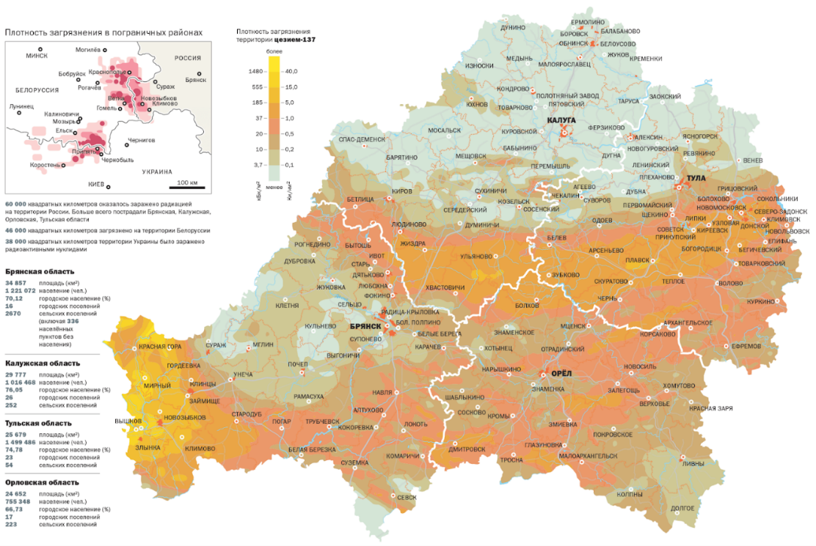

Рисунок 1 – Карта распространения радиоактивного загрязнения

Также на карте отображаются различные показатели, которые характеризуют степень радиоактивного загрязнения. Одним из ключевых параметров является уровень радиоактивного заражения почвы, который определяется содержанием радионуклидов, таких как цезий-137 и стронций-90. Эти вещества могут длительное время оставаться в почве и накапливаться в растениях, что приводит к продолжительному воздействию на окружающую среду.

Кроме того, на карте отражены данные о радиационном фоне — уровень радиационного излучения в данном регионе. Этот показатель важен для оценки общего уровня радиационной безопасности и определения зон с повышенным риском для здоровья.

Правительство РФ и различные программы, направляют усилия на устранение риска заражения населения, проводят частые инспекции локаций с пометками повышенного радиационного фона. В порядок по инспекции местности на наличие радиационного излучения, входят различные  мероприятия и контрольные действия.

Одним из способов является радиационный контроль, который является частью производственного контроля и должен охватывать все основные виды воздействия ионизирующего излучения на человека, что позволяет определить уровень радиационного фона, и назначить необходимые меры и мероприятия по обеспечению радиационной безопасности.

Так специализированные организации принимают участие в изоляции радиоактивных отходов и проведении мероприятий по обращению с ними для минимизации рисков радиационного загрязнения [2].

К примеру, перед участниками Федеральной целевой программы “Обеспечение ядерной и радиационной безопасности” на период вплоть до 2035 года стоит задача, реабилитации подвергшихся радиационному загрязнению территорий, на которых расположены заброшенные/утилизированные объекты атомной промышленности. Цель данной программы — восстановление экологического равновесия путем очистки местности от ядерных отходов или иных радиоактивных объектов.

Однако решение подобной задачи — сложной и многоступенчатый процесс, требующий применения наиболее доступных передовых технологий, позволяющих максимально снизить риск здоровью любому человеку, вовлеченному в данную область. В сложившейся ситуации развитие, а затем и внедрение автоматизированных систем, таких как робототехнические комплексы, становится приоритетной целью, рисунок 2.

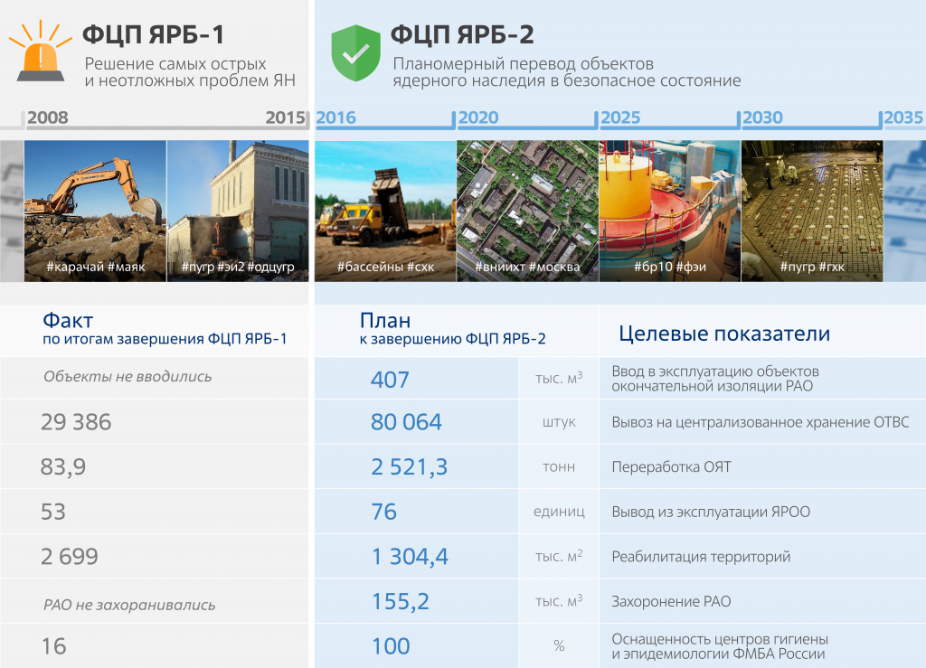

Рисунок 2 – Фрагмент Федеральной Целевой программы

При этом, согласно исследованиям шведского НИИ Energiforsk в будущем в процессах, связанных с инспекций радиационных зон, вместо ручного труда человека будут использоваться роботы разных типов, в том числе в задачах, связанных с исследованием высокорадиоактивных зон вблизи ядерных объектов, будут использоваться мобильные роботы дистанционного управления

## 1.2 Анализ существующих отечественных решений

Для определения конкурентоспособности нашего изделия был проведен анализ существующих решений, которые производятся или разрабатываются на территории России. Было выявлено, что на территории России по заказу МЧС были разработаны роботы компании ЦНИИ РТК, в частности, модели разработанной в 2008 году РТК-8, рисунок 3.

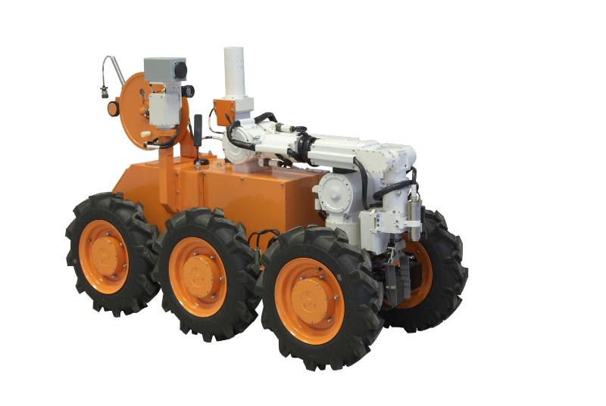

Рисунок 3 – РТК8

РТК-8 – робототехнический комплекс на базе шести-колёсной платформы, предназначенной для измерения и локализации очагов радиоактивного заражения на труднодоступных участках местности. Робототехнический комплекс оснащен манипулятором для проведения технологических операций РТС-ТО. В комплект также входит пульт дистанционного управления роботом с экраном, позволяющим оператору управлять роботом и проводить визуальный осмотр через камеру, установленную на роботе. Технические характеристики робототехнической платформы имеют следующие показатели:

1. Энергетический диапазон  гамма-излучения, МэВ: 0,08 – 2,6
2. Угол обзора системы гамма-поиска, градусы: 0 – 360
3. Максимальная скорость перемещения, м/с: 0.5
4. Грузоподъемность манипулятора, кг: 10
5. Дальность управления
   1. Радиоканал, м: 500
   2. Кабельная линия, м: 100
6. Габаритные размеры, мм: 1410х650х1200
7. Масса, кг: 270

В  2010 году компанией РТК была реализована более поздняя версия колесной платформы, РТК-10, рисунок 4. Платформа РТК-10 также специализируется на введение радиационной разведки и визуализации локальных источников  гамма-излучения в недоступных для человека участков местности, включая промышленные и жилые помещения.

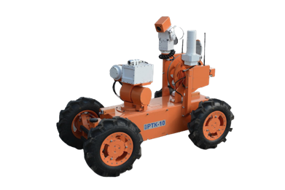

Рисунок 4 – РТК 10

РТК-10 лишена захватного устройства, но имеет ряд других преимуществ, например, расширенный функционал средств радиационной разведки, а также визуальное сопровождение исследуемой местности. Ниже представлен ряд технических характеристик:

1. Энергетический диапазон гамма-излучения, телеграммавизор, МэВ: 0,08 – 3,0
2. Энергетический диапазон гамма-излучения, гамма-спектометр, МэВ: 0,05 – 3,0
3. Энергетический диапазон гамма-излучения, гамма-пеленгатор, МэВ: 0,08 – 3,0
4. Максимальная скорость перемещения, м/с: 1,5
5. Время автономной работы, ч: 3
6. Дальность управления
   1. Радиоканал, м: 1000
   2. Кабельная линия, м: 100
7. Габаритные размеры, мм: 1460х1086х745
8. Масса, кг: 220

## 1.3 Анализ существующих зарубежных решений

Одним из основных представителей роботов радиационного мониторинга в Европе (Великобритании), является робот CARMA 2 (Continuous Autonomous Radiometric Monitoring Assistant), внешний вид на рисунке 5. Робот создан   при поддержке национальной программы Robotics for Nuclear Environment (RNE), задача которой - развитие робототехники в области вывода ядерных объектов из эксплуатации или же в области автоматизации обследования потенциально опасных участков внутри АЭС.

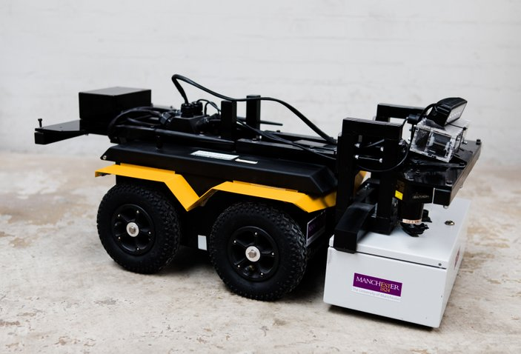

Рисунок 5 – CARMA2

Главная функция платформы — обследование заранее отмеченных участков внутри помещений объектов ядерной промышленности с последующей картографией c помощью лидара Velodyne VLP-16 и двух камер глубины Intel Realsense D435 и выводом общей карты распространения радиоактивного загрязнения. Года разработки платформы — 2017–2019 гг.

Робот выделяется среди общего ряда, возможностью построение радиационной карты помещений и отправкой данных в реальном времени оператору, что позволяет локализовать очаги удаленно.

Робот CARMA 2 имеет следующие технические характеристики:

1. Максимальная скорость,м/с: 2
2. Площадь картирования, кв.м: 1000
3. Время автономной работы, ч: 1
4. Грузоподъемность, кг: 10
5. Масса, кг: 25

В 2019 году робот был протестирован на территории бывшей альфа-лаборатории на территории компании Sellafield Ltd.

Еще одним зарубежным решением является коммерческая робототехническая платформа RadRover британской компании Kromer, рисунок 6.

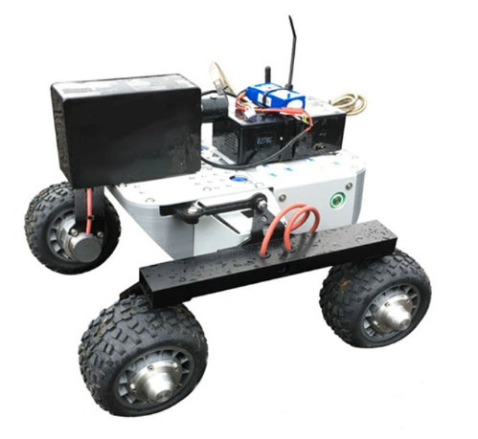

Рисунок 6 – RadRover

Данная платформа предназначена для регулярного мониторинга территорий на признаки заражения радиоактивными изотопами в процессе транспортировки радиоактивных веществ. Платформа RadRover оснащена дозиметрами GR1 и SIGMA производства компании разработчика Kromer, измеряющие энергию излучения в диапазонах от 30 КэВ до 3 МэВ.

Автономность работы платформы достигается применением глобальной навигационной спутниковой системы (GNSS), позволяющей отслеживать показания широты, долготы и высоты нахождения робота. В состав платформы также входят датчики, отображающие температуру, влажность и давление воздуха. Точное определение в пространстве достигается применением IMU-сенсор с 9 степенями свободы. Картографирование происходит с помощью вышеописанной спутниковой навигации. Выводимая карта отображает спектр энергий радиоактивных изотопов, их интенсивность и конкретную характеризацию, подробнее на рисунке 7 .

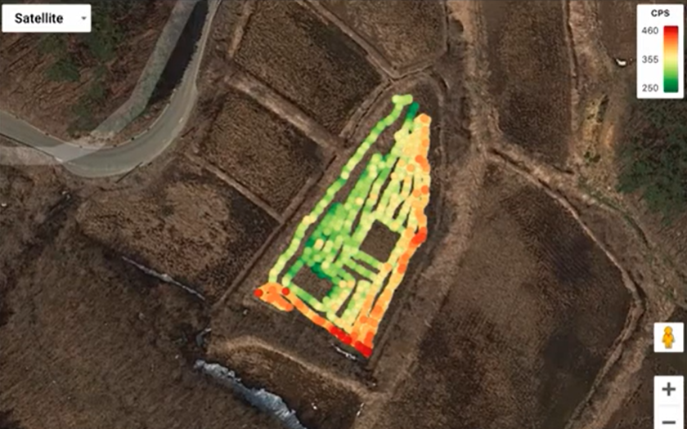

Рисунок 7 – Карта энергии радиоактивных изотопов на местности

Вывод:

Различные робототехнические комплексы имеют ряд преимуществ и недостатков относительно друг друга, по той причине, что классифицируются на разных задачах. Ниже представлена таблица 1 относительной оценкой преимуществ и недостатков робототехнических комплексов (РТК).

Таблица 1 – Относительная оценка преимуществ и недостатков РТК

|  |  |  |
| --- | --- | --- |
| Робот | Преимущества | Недостатки |
| РТК-8 | 6-колёсная платформа, манипулятор для технологических операций, дистанционное управление, визуальный осмотр через камеру | Не самостоятельно функционирует, предназначен для чрезвычайных ситуаций |

Окончание таблицы 1

|  |  |  |
| --- | --- | --- |
| Робот | Преимущества | Недостатки |
| РТК-10 | Расширенный функционал средств радиационной разведки, визуальное сопровождение исследуемой местности | Лишена захватного устройства |
| CARMA 2 | Возможность построения радиационной карты помещений, отправка данных в реальном времени оператору | Не самостоятельно функционирует, предназначен для мониторинга внутри помещений |
| RadRover | Глобальная навигационная спутниковая система (GNSS), дозиметры для измерения энергии излучения, IMU-сенсор для точного определения в пространстве | Не самостоятельно функционирует, предназначен для мониторинга территорий на признаки заражения радиоактивными изотопами в процессе транспортировки радиоактивных веществ |

После проведенного анализа ясно, что на российском рынке нет подходящих решений, включающих в себя автономную работу на открытой местности, с возможностью визуализации процесса сканирования территории. Роботы РТК-8, РТК-10, разработанные для МЧС, предназначены для чрезвычайных ситуаций и самостоятельно не функционируют. Зарубежные разработки сфокусированы на мониторинге внутри помещений. Разработка роботов для открытой местности не завершена и еще не вышла в серийное производство.

# 2 Техническое предложение

В процессе анализа рынка робототехнических продуктов в области локализации и картографирования радиоактивных частиц была выявлена необходимость в разработке новой платформы, которая бы устраняла недостатки существующих решений в сфере мобильной ядерной робототехники. В результате был составлен проект технического задания и предложено решение, направленное на устранение текущих ограничений.

Разработка новой платформы включает несколько ключевых аспектов, которые необходимо учитывать. Платформа должна функционировать на открытой местности, используя различные методы определения своего положения в пространстве. К этим методам относятся:

1. радиомаяки, установленные по периметру рабочей зоны;
2. технологии GPS и ГЛОНАСС.

Одной из главных проблем использования таких технологий является точность получаемых данных. Погрешность может варьироваться в зависимости от местности и составлять от 0,5 до 3 метров. Для улучшения точности и отслеживания перемещения платформы с момента ее запуска, на колесные робототехнические платформы устанавливаются дополнительные датчики. К ним относятся:

1. энкодеры;
2. IMU-сенсоры (инерционные измерительные устройства);
3. другие аналогичные устройства.

Эти датчики позволяют более точно отслеживать перемещение и компенсировать возможные ошибки, связанные с использованием радиомаяков и спутниковых систем.

## 2.1 Имитационное моделирование

В имитационное моделирование робототехнической платформы мною было заложено, создание цифровой тени, для тестирования колесной базы платформы, с целью выявления ошибок функционирования, а также удобства дальнейшей разработки и выполнения алгоритмов приближенных к реальным условиям.

В качестве программного обеспечения была выбрана мета-операционная система для роботов ROS [3], а именно вторая версия этого фреймворка, ROS2-humble. Система предоставляет инструменты графического взаимодействия с моделью робота, рисунок 8, RVIZ и Gazebo, что улучшает процесс разработки.



Рисунок 8 – Инструменты используемые для симуляции

Для работы с инструментами ROS, необходимо иметь urdf-модели робота. Urdf-модель описывает геометрию робота с помощью трехмерных stl-моделей, urdf также описывает кинематическую структуру робота, рисунок 9, имеет дополнительные сведения, такие как масса и инерция частей робота. Urdf может содержать и информацию о любых сенсорах робота.

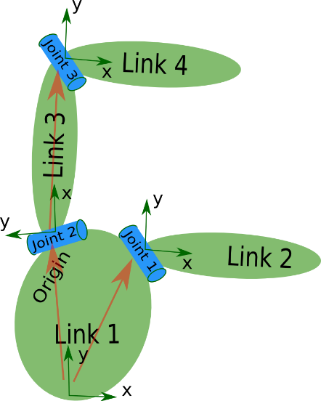

Рисунок 9 – Схема робототехнической системы

Urdf-модель можно получить конвертируя робота из стандартных САПР систем, при помощи созданных для этого плагинов. Для конвертирования модели в urdf, необходимо определить основные зависимости между различными моделями. К примеру, чтобы колесо имело возможность  вращения вокруг своей оси необходимо задать эту ось, а также зафиксировать систему координат колеса и вала мотора. После выполнения всех определений, мы имеем следующий вид модели, рисунок 10

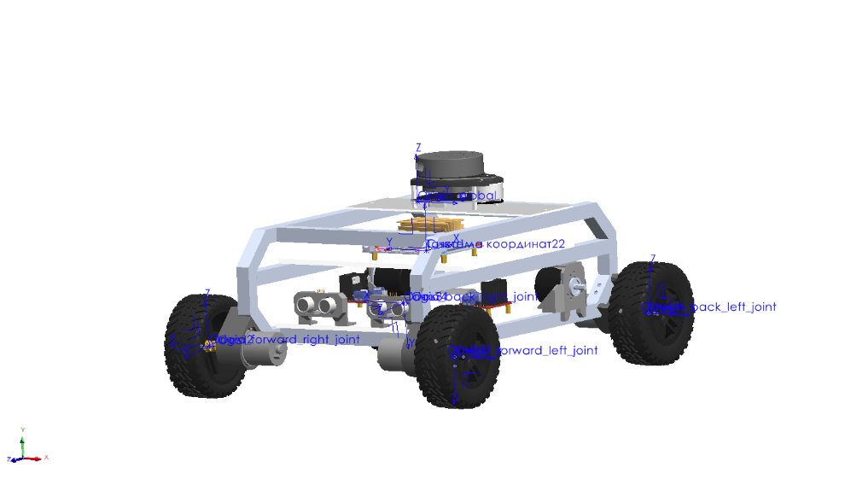

Рисунок 10 – Внешний вид модели

Далее мы запускаем процесс конвертирования и определения осей вращения нашей платформы, типов соединений и дополнительных систем координат рисунок 11 интерфейс выбора конфигураций.

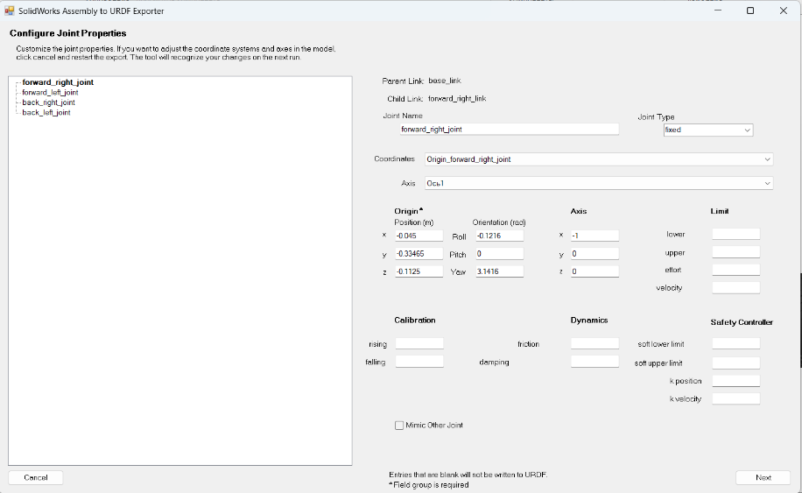

Рисунок 11 – Интерфейс выбора конфигураций платформы

На выходе мы получаем папку с urdf-файлом, в котором прописываются положения stl-моделей робота, а также отображаются определение кинематических связей между элементами. Главный файл, отвечающий за функционирование платформы представлен в формате xml, и несет в себе информацию о базовых компонентах робота, таких как колеса и их приводы в файле указывают на принадлежность различных частей робота, таких как передние и задние колеса.

Каждый сустав имеет тип, определяющий его подвижность, например, "continuous" для непрерывного вращения. Файл является ключевым фрагментов в запуске симуляции, а ошибки и не точности, сформированные в нем, могут отразиться на всю дальнейшую работу по запуску моделирования. Основные шаблонные конструкции можете увидеть на примере рисунка 12.

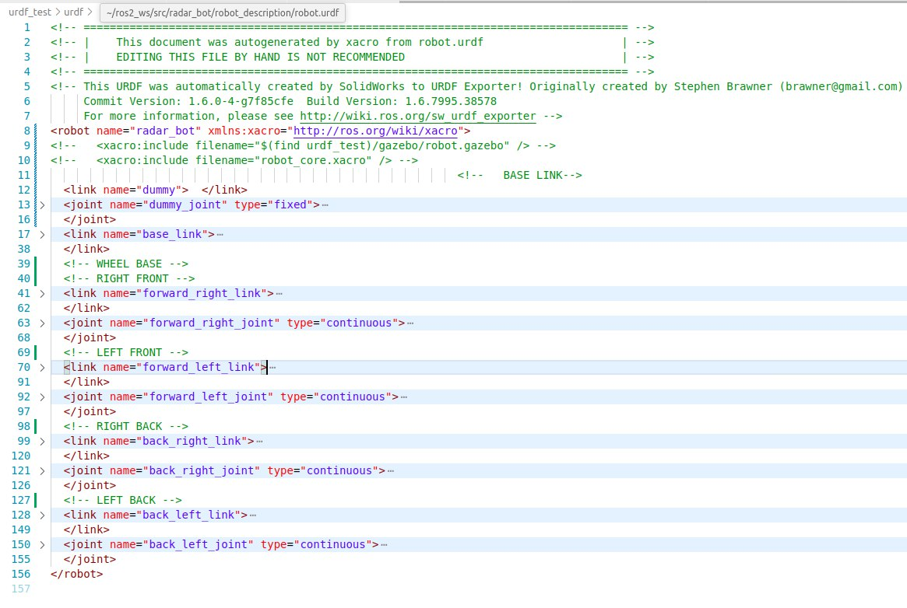

Рисунок 12 – Структура urdf-file

Познакомившись со структурой  urdf-файла переходим к знакомству с симуляционными средами ROS, такими как rviz, прежде чем запустить подготовленную модель, предстоит написать launch файл, позволяющий подкрепить все зависимости робота  и настроить визуальное отображение робота в графическом интерфейсе. Launch файл прописан на python и внешне имеет следующий вид, рисунок 13.

Этот файл представляет собой скрипт для запуска ROS 2 узла, который публикует состояние робота, описанное в URDF-файле. Используя модуль xacro, скрипт обрабатывает xacro-файл, содержащий описание робота, и создает XML-структуру для публикации. Затем создается узел robot_state_publisher, который публикует текущее состояние робота, включая его положение и ориентацию, что позволяет другим узлам в ROS 2 использовать эту информацию для симуляции, визуализации или управления.

Параметры use_sim_time и use_ros2_control позволяют гибко настраивать поведение робота при запуске, например, использовать симуляционное время или систему управления ROS 2.

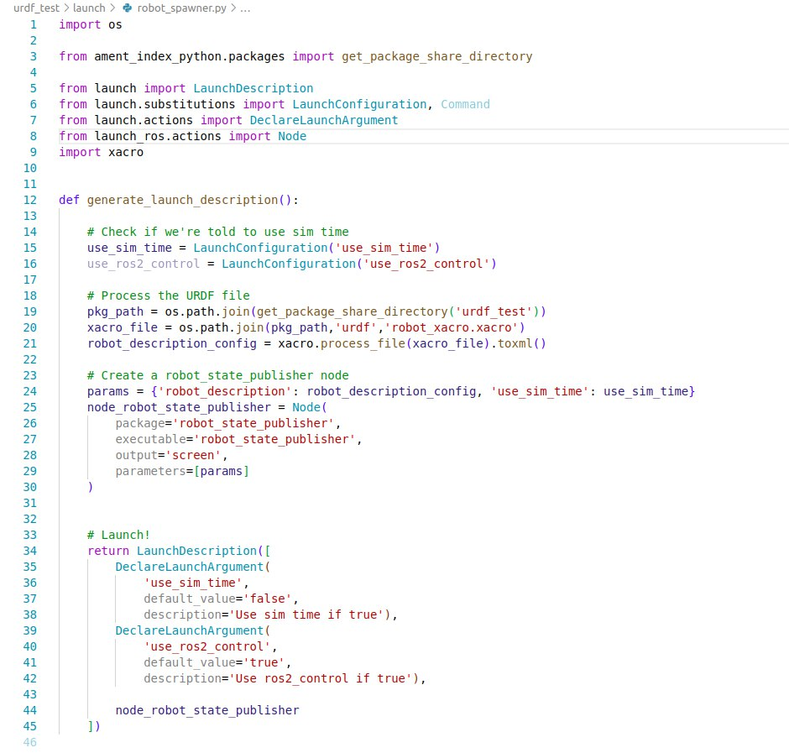

Рисунок 13 – Скрипт запуска публикации робота

Выполнив запуск стартового скрипта, модель подгружается и визуально отображается в графическом интерфейсе инструмента фреймворка ROS, а именно Rviz2. Также в качестве инструмента тестирования подключились ползунки изменения положения колес робота, что позволяет понять успешность конвертирования модели, рисунок 14 симуляция работы платформы в робототехнической среде.

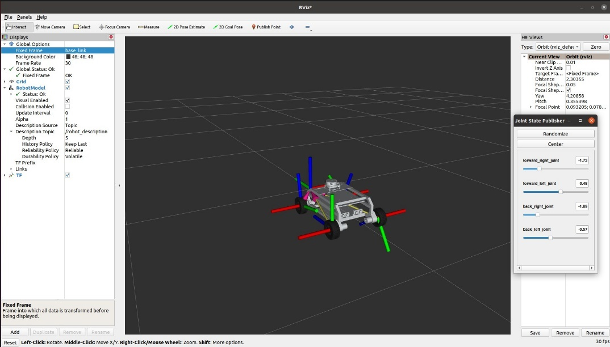

Рисунок 14 – Симуляция деятельности

В процессе симуляционного моделирования робототехнической платформы я создал цифровую тень, чтобы протестировать колесную базу платформы. Это позволяет выявлять ошибки функционирования, а также упрощает дальнейшую разработку и выполнение алгоритмов, приближенных к реальным условиям. В процессе разработки активно использовал GitHub с целью контроля версий и удобной транспортировкой рабочего пространства, а также активно использовал инструменты тестирования, переключения веток и их слияние в случае решения проблемы. Иллюстрация рабочего пространства представлена на рисунке 15.

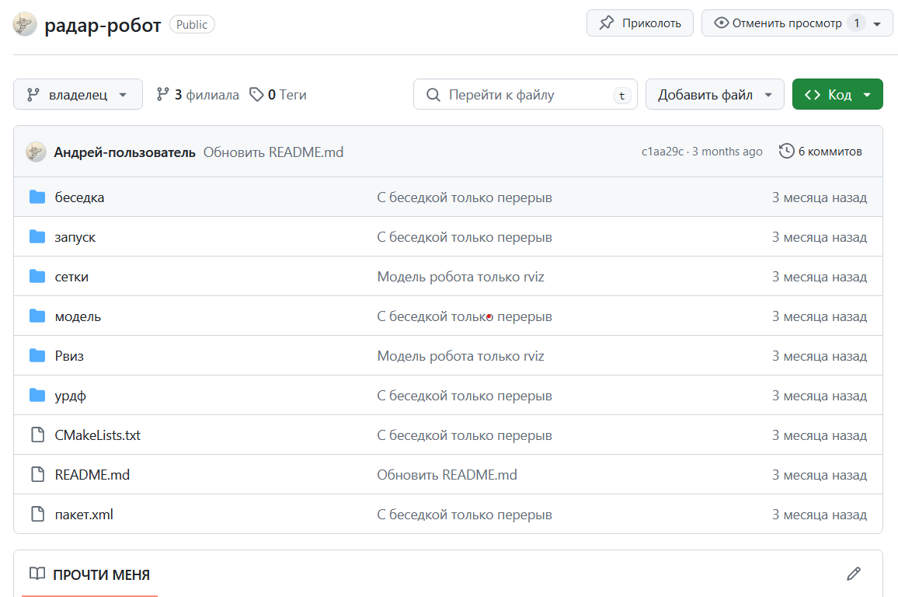

Рисунок 35 – Рабочее пространство GitHub

## 2.2 Физическое моделирование

### 2.2.1 Физическое моделирование нижнего уровня

Для дальнейшей разработки и комплексного решения робототехнического комплекса ( РТК ), необходимо разрешить проблему программирования аппаратных интерфейсов нижнего уровня программирования. В моем случае, я в ходе физического моделирования, провел подключение и прошивку контроллера, управляющего актуаторами РТК.

В качестве микроконтроллера ( МК ) использовался семейства AVR на чипе ATmega328P Arduino Nano, предоставляющую возможность генерации ШИМ-сигналов, обработки входящих прерываний, что достаточно полезно для обработки значений с энкодеров.

Необходимые запросы к МК:

* кол-во ШИМ-портов больше 4;
* кол-во портов, позволяющих обрабатывать входящие прерывания больше 4;
* кол-во логических портов больше 8.

Запросы формируются исходя из системы управления двумя драйверами мотора, подробнее на рисунке 16 и получения обратной связи от двух инкрементальных энкодеров, все это необходимо для запуска четырех колесной робототехнической платформы, с дифференциальным управлением.

Для управления драйверами мотора, серии LN298N, следует руководствоваться следующей схемой подключения управляющих сигналов рисунок 16 Стоит учесть, что драйвер питает моторы от 12 Вольт, следовательно необходимо учитывать особенности подключения в этих условиях.

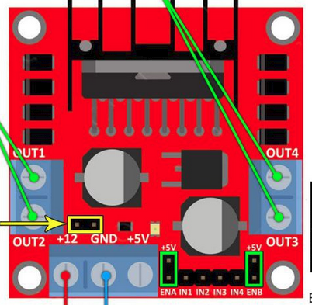

Рисунок 16 – Физический вид портов подключения LN298N

На пины ENA…ENB будут и подаваться управляющие сигналы. В таблице ЧЧ представлена логика управления драйвером.

Таблица 2 – Логика управления драйвером LN298N

|  |  |  |  |  |  |  |
| --- | --- | --- | --- | --- | --- | --- |
|  | Мотор1 | | | Мотор2 | | |
| IN1 | IN2 | ENA | IN3 | IN4 | ENB |
| Вперед | HIGH | LOW | PWM | HIGH | LOW | PWM |
| Назад | LOW | HIGH | PWM | LOW | HIGH | PWM |
| Холостой | LOW | LOW | 0 | LOW | LOW | 0 |
| Тормоз | HIGH | HIGH | PWM | HIGH | HIGH | PWM |

Работу с энкодерами затрагивать не буду, просто возьму к сведению, что при работе большей части энкодеров генерируются импульсы изменения положения, импульсы считывает МК, а он в свою очередь интерпретирует их для определения параметров движения, таких как позиция, скорость и направление, что и является искомыми данными для нас.

Программная часть моей работы с энкодерами представлена, на рисунке 17, который включает в себя обработчик прерываний, большая часть программного кода при помощи инструментов искусственного интеллекта, что упростило процесс запуска и позволило лучше разобраться в интересующих вопросах.

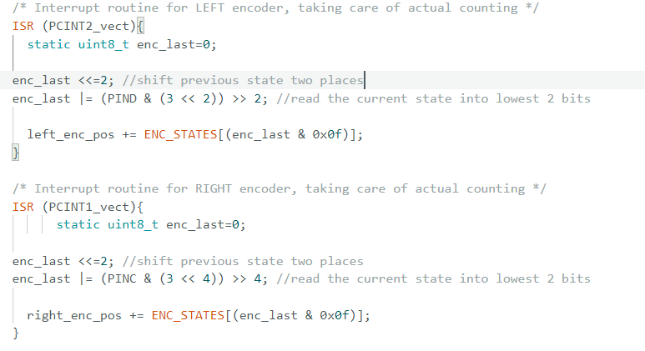

Рисунок 17 – Обработка прерываний энкодеров

Так как четырех колесная платформа управляется дифф. приводом, она имеет следующую структуру подключения, представленную на рисунке 18

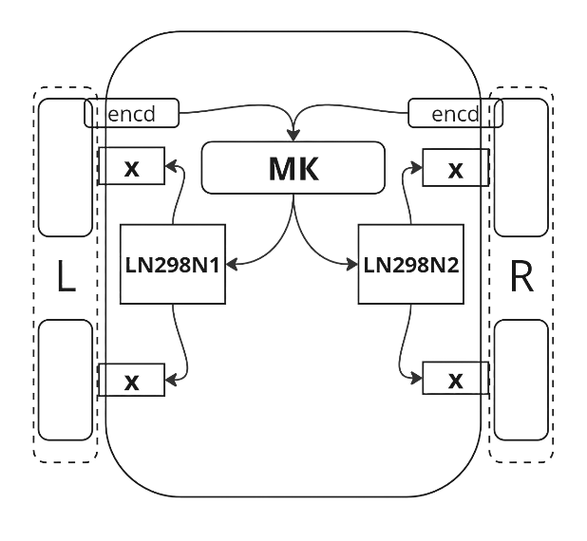

Рисунок 18 – Схема управления колесной базой

Энкодеры обрабатывают значения с левой и правой стороны платформы, посылают значения на МК. И далее МК назначает сигналы на драйверы LN298N, таким образом и функционирует эта система.

Также была определена оптимальная структура файла генерации воздействий на драйвер мотора, в котором происходит настройка пинов, и управление логическими значениями на портах. Ниже представлен фрагмент управления левым драйвером, на рисунке 19. Вызываемая функция позволяет определять и устанавливать пины целевое направление движения мотора с регулировкой скорости, spd отвечает за переменную ШИМ, который позволяет управлять мотором, через драйвер задавая напряжение в диапазоне от 0,1 … 4,8 Вольт.

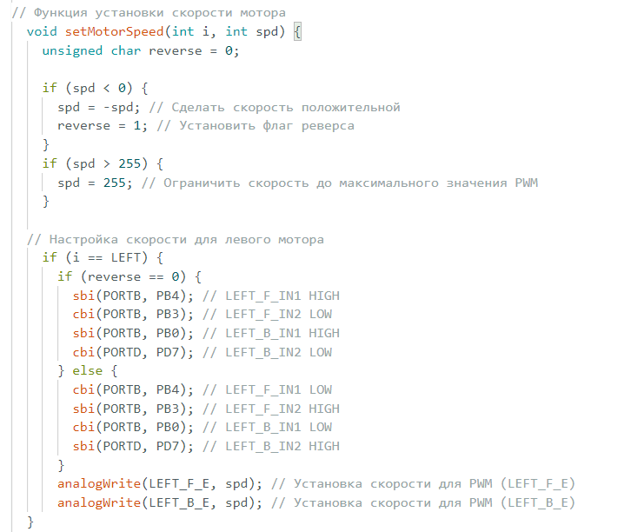

Рисунок 19 – Функция управления движением

### 2.2.2Физическое моделирование верхнего уровня

Также в процессе тестирования постепенно переключился на верхний уровень программирования, используя Raspberry Pi4 в качестве целевого устройства программирования. Установил необходимое ПО и инструменты и приступил к тестированию прошивки. Которая управляет нижним уровнем, посылая простые команды.

К примеру, подключив МК к COM-port микрокомпьютера (МКМ), появляется возможность управления нижним уровнем при помощи отправки команд МК через терминал, все это действие имеет вид изображенный на рисунке 20

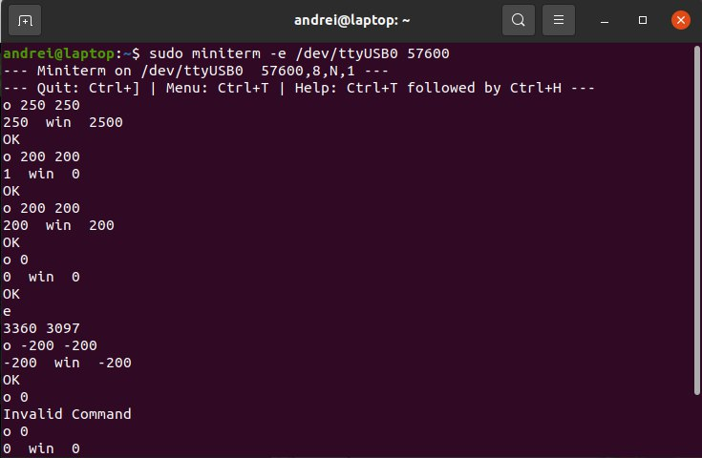

Рисунок 20 – Процесс управления нижним уровнем

Используя ресурсы находящиеся на просторах интернета, можем запустить управление через пакет serial_monitor_demo, позволяющий подключать GUI (графический интерфейс). Есть только особенность, так как я не устанавливал на МКМ, графический интерфейс, мы будем использовать возможности ROS2. А именно ROS_DOMAIN_ID.

ROS_DOMAIN_ID является одной из переменных окружения, используемых в ROS2 для управления сетевыми настройками и разделением нескольких ROS2 систем, работающих на одном или нескольких компьютерах в одной сети, рисунок 21.

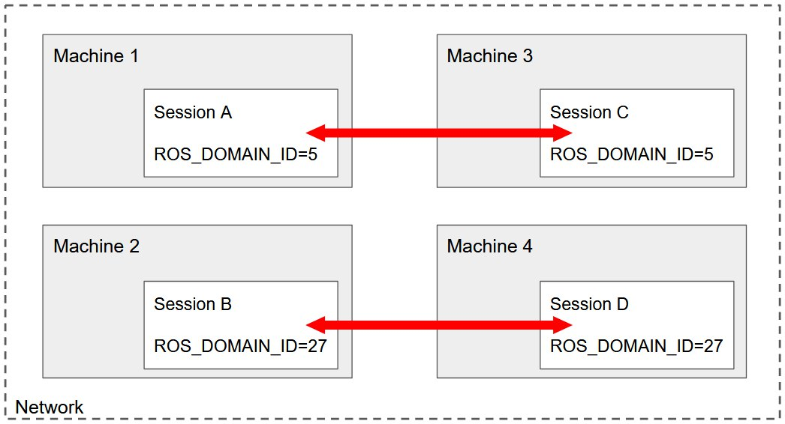

Рисунок 21 – Формат объединения систем

После того, как мы успешно связали два компьютера, можно запустить ноду публикации данных на моторы и протестировать управление движущейся платформой наяву. Также ROS_DOMAIN_ID позволяет использовать GUI локальной машине, если это позволяют возможности устройства. GUI программы выглядит следующим образом, на рисунке 22, нода дает возможность через ползунки управлять сразу двумя драйверами, а также возможность считает скорость и пройденное расстояние.

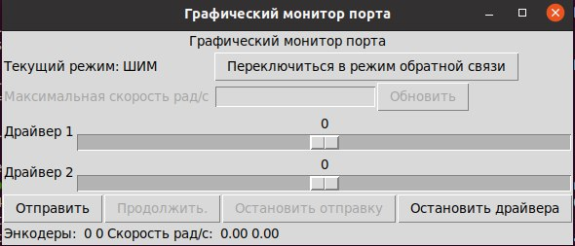

Рисунок 22 – Графический монитор порта

В результате проведенных симуляций и моделирования была создана и протестирована робототехническая платформа, готовая к дальнейшему использованию и доработке. Этот процесс показал важность цифровых симуляций для предварительного тестирования и оптимизации робототехнических систем, что позволяет значительно сократить время и затраты на разработку.

# 3 Расчетная часть

## 3.1 Расчет двигателя

Для того, чтобы определить характеристики потенциально используемого в роботе двигателя, применяется следующая формула нахождения частоты вращения n:

$$\begin{aligned}n= \frac{V ∙60}{2πr},\#\left(1\right)\end{aligned}$$

где V – общая линейная скорость платформы, м/c;

r – радиус условного колеса, м.

Учитывая, что радиус колес равен 0,14 м, номинальная линейная скорость – 1 м/c, получаем:

$n$ $=\frac{ 1 ∙ 60}{2π ∙ 0,14}=$ 68,2 об/мин

Далее, для определения общей механической мощности при общей массе робота m мы должны определить момент инерции J диска:

$$\begin{aligned}J = \frac{m∙r^{2}}{2},\#\left(2\right)\end{aligned}$$

$J =\frac{50 ∙{ 0,14}^{2}}{2}=$ 0,392 кг ∙ м2

При этом стоит также рассчитать момент инерции M для более точного подбора двигателя:

$$\begin{aligned}M=J∙ \frac{a}{r} ,\#\left(3\right)\end{aligned}$$

где a – желаемое ускорение платформы, м/c 2.

Номинальная мощность двигателя пропорциональна крутящему моменту, умноженному на частоту вращения. Подставив получившиеся результаты, получим:

$$\begin{aligned}P_{мех} =M∙V\#\left(4\right)\end{aligned}$$

Pмех 27 Вт

Учитывая, что КПД η электродвигателя условно равен 90%, мы можем получить мощность электрическую:

$$\begin{aligned}P_{эл}=P_{мех}∙η\#\left(5\right)\end{aligned}$$

Pэл = 27 $∙$ 0,9 = 30 Вт

### 3.1.1 Подбор двигателя

Полученная электрическая мощность отражает суммарную мощность всех двигателей платформы, которых в нашем случае используется четыре. Исходя из этого, конечная мощность электродвигателя будет минимально равна 7,5 Вт.

В результате обзора специализированных торговых площадь на наличие подходящего по характеристикам ДПТ-двигателя был найден подходящий мотор-редуктор [45PG45S](https://aliexpress.ru/item/1005002663648446.html?sku_id=12000021611619646&dp=bbde1d0070dc070a4ad5c1bff721d168&af=2116675&cv=1068989&afref=https%3A%2F%2Fbeekees.space%2F&mall_affr=pr3&utm_source=admitad&utm_medium=cpa&utm_campaign=2116675&utm_content=1068989&aff_fcid=eca180c731754a698e4fb81e27e18b8a-1710789047935-09572-_ePNSNV&aff_fsk=_ePNSNV&aff_platform=portals-tool&sk=_ePNSNV&aff_trace_key=eca180c731754a698e4fb81e27e18b8a-1710789047935-09572-_ePNSNV&terminal_id=116b5de73a134b1f9d1533ecc7d58bc1)

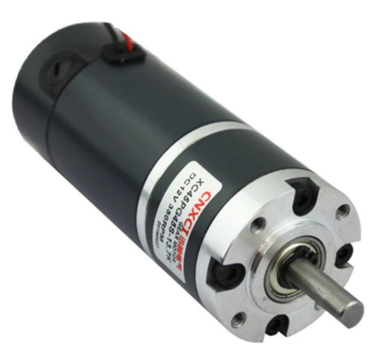

Рисунок 23 – Электродвигатель 45PG45S

Согласно официальному даташиту двигателя, он имеет следующие прописанные номинальные характеристики, указанные в таблице 3:

Таблица 3 – Характеристики двигателя

|  |  |
| --- | --- |
| Характеристика | Значение |
| Рабочее напряжение | 24 В |
| Ток без нагрузки | 0,95 А |
| Ток номинальный | 1,8 А |
| Электрическая мощность | 43 Вт |
| Крутящий момент | 23,8 кг*см |
| Тип редуктора | Планетарный |
| Передаточное число | 71 |
| Частота вращения | 70 об/мин |

Также стоит учитывать и габаритные размеры самого двигателя, указанные в datasheet вышеупомянутой модели.

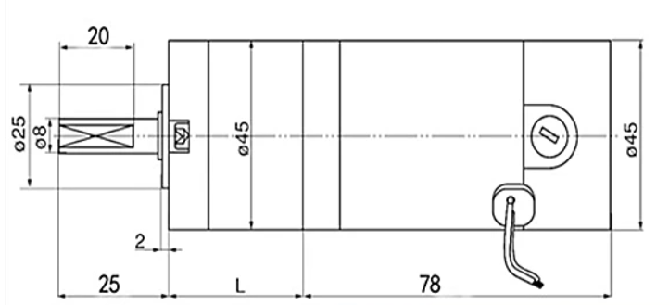

Рисунок 24 – Габариты двигателя

Данные значения в дальнейшем будут использованы для расчётов и проектирования креплений данного мотора-редуктора к алюминиевому профилю.

## 3.2 Расчёт на статистические нагрузки конструкции

Используя расчетную массу платформы в полной загрузке - 50 кг - был проведен анализ внутреннего каркаса на статистические нагрузки.

Для этой цели был выбран специальный программный пакет САПРа Solidworks под названием Solidworks Simulation. Данная программа представляет собой универсальный инструмент для моделирования линейного статического движения на основе времени и высокоцикличной усталости методом конечных элементов.

Solidworks Simulation имеет стандартный для всей линейки дополнительных пакетов Solidworks интерфейс, которой позволяет с быстротой и эффективностью проводить различные виды анализов:

1. Статический и динамический анализ на напряжение;
2. Расчет деформаций;
3. Анализ тепловых процессов и теплообмена;
4. Анализ жидкостных потоков.

Перед началом проведения исследовательских работ внутри программного пакета были подобраны стандартные параметры формирования сетки конечных элементов, отмечены места приложения сил, равной 400 Н, а также была указана площадь распределения нагрузки.

Сила, оказываемая массой всей платформы, включая электронику и корпусные детали, была выбрана основной. Конечный результат проведения статистического анализа конструкции каркаса приведен на рисунке 25

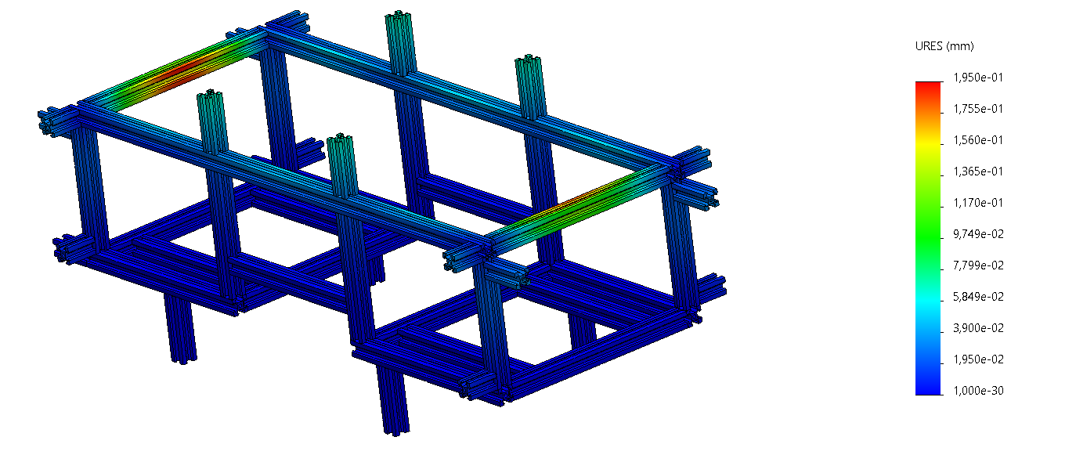

Рисунок 25 – МКЭ, проведенный на каркасе робота

Как мы можем наблюдать на рисунке, максимальная деформация конструкционного профиля каркаса равна 0,192 мм. Указанный сдвиг значения является более чем приемлемым для стабильной работы РТК в штатном режиме, так как общая нагрузка равна стандартной экипировке платформы.

Также для определения запаса прочности и деформации был также исследован методом конечных элемент вал используемого в MVP электродвигателя 32-31ZY-1280. С результатом можно ознакомиться на рисунке 26.

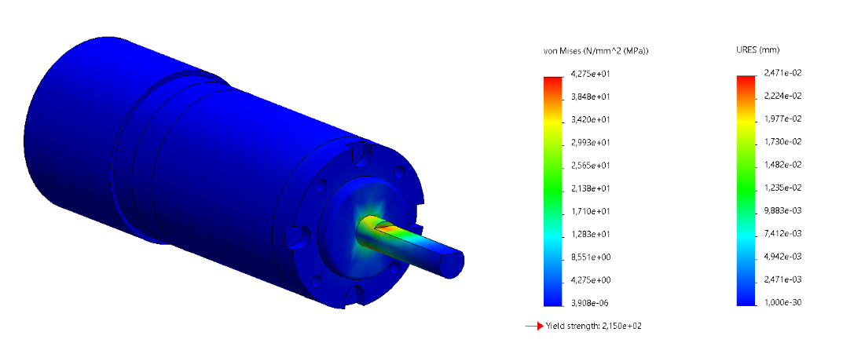

Рисунок 26 – МКЭ, проведенный на валу электродвигателя

Можно увидеть, что при стандартной распределенной на 4 вала нагрузке в 50 кг. двигатель имеет запас прочности в 5 единиц ввиду максимального напряжения двигателя в 40 МПа против предела текучести в 215 МПа. При этом деформация равна всего 0,024 мм.

# 4  Информационная система.

## 4.1 Электронные комплектующие.

### 4.1.1 Выбор драйвера управления двигателем.

Для прототипирования робототехнической системы было решено использовать драйвер управления моторами модель L298N, рисунок 27 .

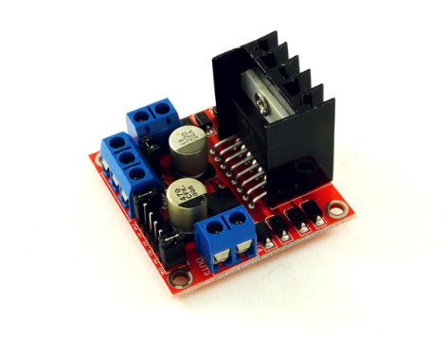

Рисунок 27 – Драйвер мотор L298N

Драйвер обладает следующими техническими характеристиками:

* напряжение питания логики: 5V;
* потребляемый логикой ток: 36mA;
* напряжение питания моторов: от 5V до 35V;
* рабочий ток драйвера: 2 А;
* пиковый ток драйвера 3 А;
* максимальная мощность: 20 Вт (при температуре 75о С);
* диапазон рабочих температур: -25оС…+135оС;
* размеры модуля: 43.5 х 43.2 х 29.4 мм.

Главными преимуществами данного драйвера для его применения при прототипировании решения является его низкая ценовая категория, а так же совмещение управления двумя электродвигателями в одном корпусе, что значительно упрощает монтаж драйвера в корпус и подключение к микроконтроллеру.

### 4.1.2 Выбор датчиков.

Для прототипирования робототехнической системы были использованы следующие датчики:

Датчик расстояния – HC-SR04

Инерциальный измерительный блок IMU - GY-521

Lidar A1 (Light Detection and Ranging)

Датчик вращения (энкодер) - LDP3806-200BM-F5-24V

HC-SR04 – ультразвуковой датчик расстояния принцип работы которого основывается на явлении эхолокации. Расстояние до объекта высчитывается исходя из времени, затраченного акустической волной, выпущенной излучателем, для отражения от объекта и возврата к приемнику, рисунок 28.

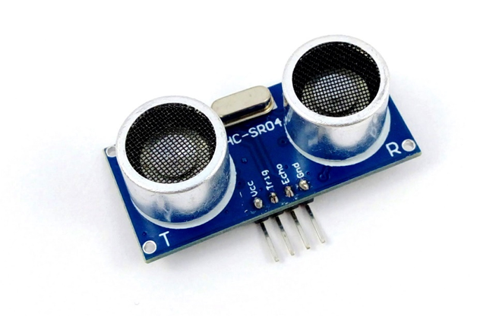

Рисунок 28 – Датчик ультразвуковой HC-SR04

Датчик расстояния обладает следующими техническими характеристиками:

* измеряемый диапазон — от 2 до 500 см;
* точность — 0,3 см;
* эффективный рабочий угол  — < 15 °;
* угол измерений: 30 градусов;
* напряжение питания — 5 В.
* сила тока покоя: < 2 мА;
* рабочая сила тока: 15 мА;: < 15°;
* ширина импульса триггера: 10 микросекунд;
* размеры: 45 мм x 20 мм x 15 мм.

Главными преимуществами этого датчика расстояния при прототипировании являются его низкая ценовая категория, а также дальность измеряемого диапазона и угол измерения.

 IMU – датчик совмещающий в себе гироскоп и акселерометр для измерения пройденного расстояния на основе свойства инерции тел, рисунок 29 – IMU. Датчик измеряет как линейные, так и угловые перемещения.

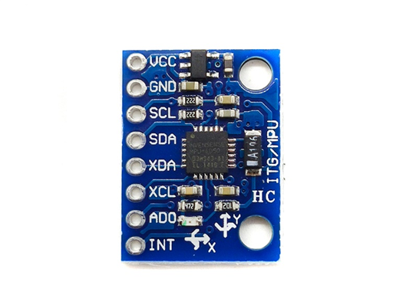

Рисунок 29 – IMU датчик GY-521

IMU датчик обладает следующими техническими характеристиками:

* Питание: 3,5 – 6 В;
* Ток потребления: 500 мкА;
* Акселерометр диапазон измерений: ± 2 ± 4 ± 8 ± 16g;
* Гироскоп диапазон измерений: ± 250 500 1000 2000 ° / s;
* Интерфейс: I2C.

Главным преимуществом этого IMU датчика для применения в прототипировании была отмечена его точность при низкой ценовой категории.

Lidar A1 (Light Detection and Ranging), рисунок 30, датчик лидар представляет собой оптический сканер дальнего действия с радиусом обзора 360 градусов. Принцип работы лидара основан на измерении времени пути луча от излучателя до оптического приемника. Это время преобразуется в расстояние для создания точного трехмерного представления объекта или местности.

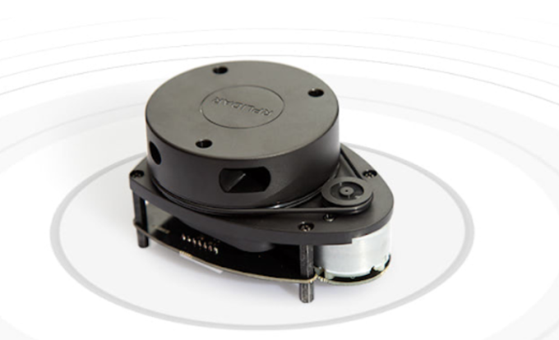

Рисунок 30 – Lidar A1

Lidar A1 обладает следующими техническими характеристиками:

* Диапазон расстояния (м) - 0,15 – 12 (белые объекты);
* Угловой диапазон (°) - 0 – 360;
* Поле сканирования (°) - -1,5 – 1,5;
* Разрешение расстояния (мм) - < 1% от дистанции;
* Угловое разрешение (°) - ≤ 1;
* Продолжительность выборки (мс) - 0,125;
* Частота дискретизации (Гц) - ≥ 8000;
* Скорость сканирования (Гц) - 1 – 10 (5,5);
* Вес (г) – 170;
* Диапазон температур (°С) - 0 – 40 (20);

А также имеет следующие требования к электропитанию:

* Напряжение системы сканера (В) - 4,9 – 5,5;
* Пульсация напряжения системы сканера (мВ) - 20 (рекомендовано) – 50;
* Ток системы сканера (мА) - 80-100 (спящий режим, 5В),300-350 (рабочий режим, 5В);
* Напряжение мотора (В) - 5-9
* Ток мотора (мА) - 100 (при 5В)

Датчик радиации – модуль дозиметра ClimateGuard RadSens

Модуль дозиметра является модернизированной версией счетчика Гейгера-Мюллера и для измерения радиации использует трубку СБМ-20-1,рисунок 31.

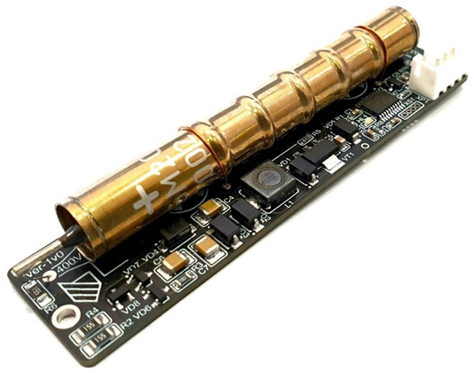

Рисунок 31 – Модуль дозиметра ClimateGuard RadSens

       Модуль дозиметра имеет следующие технические характеристики:

* + диапазон измеряемого излучения: 14,4 ... 144 000,0 мкр/ч;
  + собственный фон: не более 1 имп/с;
  + чувствительность к гамма-излучению от источника 37 cs: 160 … 75 имп/мкр;
  + разброс относительной чувствительности: 15 %;
  + напряжение питания: 3,0 ... 3,5 в;
  + максимальный ток потребления: 50 мA;
  + интерфейс подключения: i2c;
  + частота шины i2c: 400 кгц;
  + i2c адрес: 0x66;
  + чувствительность счетчика сбм20-1: 105 имп/мкр;
  + диапазон рабочих температур: -20 °c ... +60 °c.

Основными преимуществами датчика является измерение как бетта, так и гамма-излучения в широком диапазоне. Точность измерения удовлетворяет требования тестовых замеров. ClimateGuard RadSens на момент написания документа является самым доступным и недорогим устройством для измерения уровня радиационного фона.

       Датчик вращения (энкодер) - LDP3806-200BM-F5-24V.Это модель инкрементального реверсивного энкодера, представлена на рисунке 32. Энкодеры применяются для определения скорости вращения и угол поворота двигателей. Для передачи вращающего момента от двигателя к датчику применяется ременная передача. При вращении вала энкодера на определенный угол устройство генерирует импульсы, которые интерпретируются микроконтроллером как углы поворота.

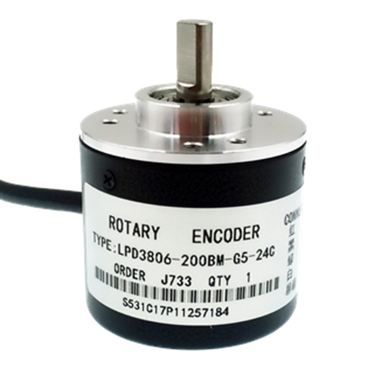

Рисунок 32 – Датчик вращения LDP3806-200BM-F5-24V

Датчик вращения LDP3806-200BM-F5-24V имеет следующие технические характеристики:

* дискретность цифрового выхода 200 имп/обор;
* максимальная скорость вращения 5000 об/мин;
* напряжение питания 5V..24V;
* тип выходов: NPN открытый коллектор;
* нагрузочная способность выходов 27V/40mA;
* диаметр оси 6,0 мм;
* габаритные размеры датчика d38 x 54мм.
* длина кабеля 140 см;

### 4.1.3 Выбор микроконтроллера

Для микроконтроллера при создании прототипа были выдвинуты следующие требования:

* + пины ввода и вывода не менее 35 шт;
  + наличие интерфейсов передачи данных I2C, UART;
  + выводы ШИМ сигнала толерантные к напряжению 5В не менее 7 шт.

По итогам анализа существующих микроконтроллеров был выбран микроконтроллер STM32f103c8t6.

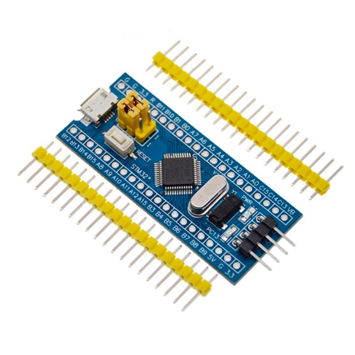

Рисунок 33 – Микроконтроллер STM32F103C8T6

Микроконтроллер имеет следующие технические характеристики:

* + процессор: ARM 32 Cortex-M3;
  + напряжение питания: 2.0 - 3.6 В;
  + потребляемый ток: до 16 мА;
  + ширина шины данных: 32-бит;
  + тактовая частота: 72 МГц;
  + разрядность АЦП: 12 бит;
  + кол-во каналов АЦП: 2;
  + скорость АЦП: 1 МГц (частота захвата сигнала);
  + кристалл: 8 мГц (поддерживает резонаторы от 4 МГц до 16 МГц);
  + количество контактов ввода-вывода: 37;
  + флэш-память ППЗУ: 64 Кб;
  + ОЗУ (SRAM): 20 Кб;
  + интерфейсы: CANbus, I²C, IrDA, LINbus, SPI, UART/USART, USB 2.0 Full Speed;
  + размеры: 53.34 x 22.86 x 12 мм.

Основными преимуществами этого микроконтроллера является его тактовая частота работы, объем оперативной и флэш памяти, а также ценовая категория. Все технические характеристики удовлетворяют требованиям.

### 4.1.4     Выбор устройств связи.

### 4.1.6 Расчет и выбор стабилизатора напряжения

В прототипе робототехнического комплекса было использовано два стабилизирующих модуля . Первый выполняет функцию понижения напряжения до 12 В необходимых для работы электромоторов, отображен на рисунке 35, второй стабилизирующий модуль понижает напряжение для питания до 5В необходимых для питания микроконтроллера, микрокомпьютера и датчиков, представлен на рисунке 34.

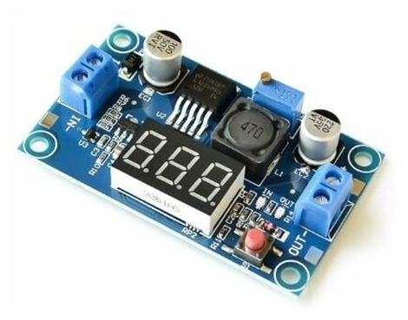

Рисунок 34 – Стабилизирующий модуль LM2596S

Модуль LM2596S является импульсным настраиваемым преобразователем напряжения и имеет следующие технические характеристики:

* эффективность преобразования (кпд): до 92%;
* частота переключения: 150 кгц;
* рабочая температура: -40 до + 85 °c;
* регулировка нагрузки: ± 0.5%;
* регулирование напряжения: ± 2.5%;
* входное напряжение: 3-40 В;
* выходное напряжение: 1.5-35 В (регулируемое);
* выходной ток: номинальный ток 2 A, максимальный 3 A (требуется дополнительный радиатор);
* размер: 45x20x14 мм;

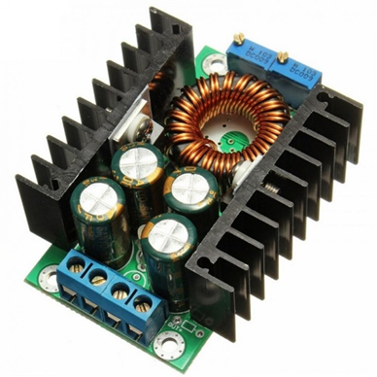

Рисунок 35 –Стабилизирующий модуль XL4016

Стабилизирующий модуль XL4016 имеет следующие технические характеристики:

* Эффективность преобразования (КПД): до 96%;
* Частота переключения: 180 кГц;
* Входное напряжение: от 8 до 32 В;
* Выходное напряжение: от 1.25 до 28 В (регулируемое);
* Выходной постоянный ток: от 0.2 до 8 А (регулируемый);
* Максимальная мощность: до 300 Ватт;
* Защита: от короткого замыкания, от перегрева, ограничение выходного тока.

## 4.2 Алгоритм программного обеспечения

Алгоритм функционирования включает в себя иерархическую систему управления из 4 уровней функционирования робототехнической платформой. Тем самым подразделяется на подробнее на плакате Д1:

1. интеллектуальный уровень;
2. стратегический уровень;
3. тактический уровень;
4. исполнительный уровень;
   1. мехатронная система.

Интеллектуальный уровень системы отвечает за стратегическое планирование и контроль оператором. С этого уровня идет постановка задачи и установки для функционирования платформы, проверка достигнутых результатов после выполнения задач, а также анализ собранных данных внешними системами.

Стратегический уровень, здесь происходит планирование и принятие решение, необходимых для выполнения задач, к задачам относится перемещение, а также одновременную локализацию и построение карты (SLAM). Задача перемещения включает в себя:

1. постановку конечной точки, к которой должен двигаться робот;
2. получение команды от устройства, исходящей от оператора или на основании работы SLAM;
3. построение глобальной карты местности;
4. использование глобальной траектории;

Задача SLAM разделяется на следующие пункты:

1. построение глобальной карты местности;
2. сохранение карты местности;
3. фильтрация шумов на карте;
4. отправка результатов картографирования, для дальнейшего использования.

Тактический уровень, выполняет детальное планирование ближайшего окружения и отдает команды, направленные на взаимодействие с окружающей средой. Внутри тактического уровня протекают процессы:

1. создания детализированной карты, в зоне досягаемости основных датчиков;
2. сбора данных с таких датчиков как лидар и камера;
3. определения и отправки, управляющих команд на исполнительный уровень;
4. получения и обработки данных с исполнительного уровня.

Исполнительный уровень отвечает за выполнение команд и прямое управление движением, внутри этого уровня протекают такие процессы как:

1. сбора данных с оставшихся датчиков: энкодер, инерциальный датчик, датчик расстояния, дозиметр;
2. поддержания точного контроля над движением (ПИД-регулятор);
3. генерации управляющих сигналов, предназначенных для управления двигателями платформы (актуаторы системы);
4. транспортировки, собранных данных, на тактический и стратегический уровни;

Мехатронная система, несет ответственность за непосредственное выполнение команд через моторы, т.е. приводит платформу в движение.

Иерархическая система управления позволяет робототехническому решению адаптироваться к изменениям окружающей среды. Версия структуры упрощенного управления системой, отображена на рисунке 36. Схема дает представление основных процессах работы платформы.

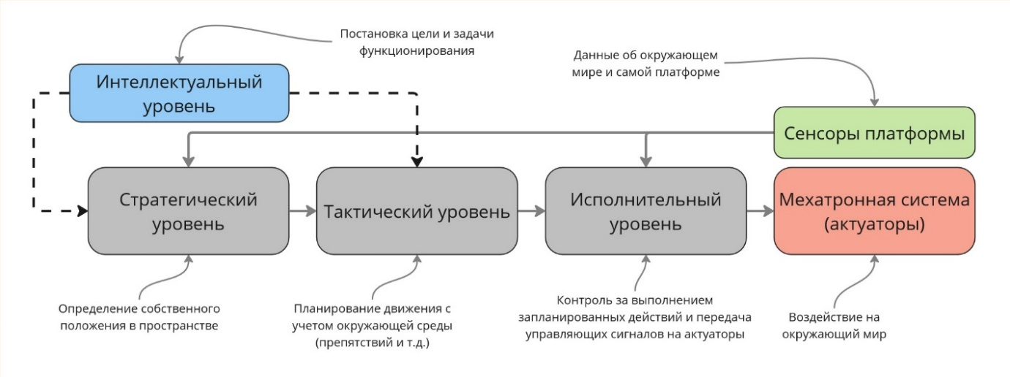

Рисунок 36 – Упрощенная структура управления платформой

### 4.3.1 Используемые методы в алгоритме функционирования устройства

В качестве инструмента и основной рабочей средой был использован робототехнический фреймворк Robot Operating System (ROS). А именно 2-ую версию системы ROS2 Foxy, большого значения не имеет какой выпуск использовать ROS2, единственное чтобы поддерживался и был доступен для разработки.

Вполне очевидно, что большая часть робототехнических решений связанно с операционными системами (ОП), использующими ядро Linux, также и ROS полноценно функционирует на ОП Ubuntu, являющейся типичной средой для робототехника.

Коротко зачем и для чего нужен ROS. ROS (операционная система робота) предоставляет библиотеки и инструменты, помогающие разработчикам программного обеспечения создавать софт для роботов. Он обеспечивает абстракцию оборудования, драйверы устройств, библиотеки, визуализаторы, передачу сообщений, управление пакетами и многое другое, т.е. большое число полезных инструментов собрано в одной среде.

ROS2 построен на основе микросервисной архитектуры, позволяющей легко масштабировать системы и интегрировать различные компоненты. В ROS есть два основных компонента, которые напрямую будут использоваться при формировании иерархической системы управления платформой, это node и topics. Node являются основными рабочими единицами, представляющие в себе отдельные процессы, способные взаимодействовать между собой при помощи средств коммуникации ROS. Topics используются для обмена сообщениями между функционирующими node в асинхронном режиме т.е. не находиться в очереди выполнения задач. Каждый topic имеет свой уникальный тип и формат сообщений, что обеспечивает точность и целостность потока связи.

Рисунок 37 представляет схематичное изображение взаимодействия двух node (овальные фигуры) между собой, под средством существующих topics (прямоугольные фигуры).

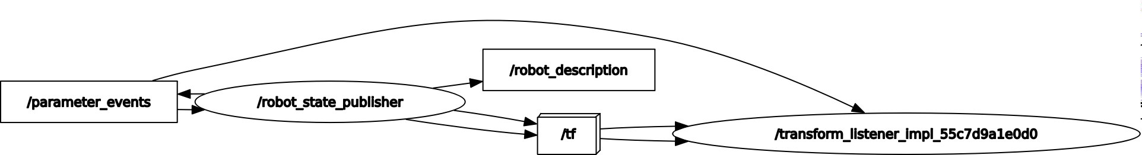

Рисунок 37 – Node и Topics

### 4.3.2 Общий алгоритм функционирования программы

Общий алгоритм функционирования MVP изображен на рисунке 38, подробную схему функционирования можно найти в плакате Д2 . Алгоритм состоит из нескольких этапов, начиная с процесса инициализации системы, заканчивая выполнением задач в выбранном режиме. Схема начинается с блока "Начало", который представляет собой стартовую точку процесса. Далее следуют этапы инициализации, включающие "Запуск отладчика" и "Запуск основной программы". Эти шаги предназначены для подготовки системы к работе, обеспечения ее корректной функциональности и готовности к выполнению команд.

После инициализации происходит "Определение режима управления", что является ключевым этапом. Если выбран режим ручного управления, система переходит к блоку "Ручное управление", который обеспечивает непосредственное управление роботом оператором. Этот режим предполагает полный контроль оператора над действиями робота. После выполнения задач система проверяет, достигнута ли последняя контрольная точка. Если контрольная точка достигнута, процесс завершается, иначе управление продолжается.

Режим ручного управления не выбран, система рассматривает возможность "Совместного управления", процесс управление роботом осуществляется совместно оператором и автоматической системой. В режиме телеуправление с поддержкой оператор управляет роботом с поддержкой автоматической системы, управление осуществляется посредством телеметрии и сенсоров, обеспечивая точное выполнение действий.

Иначе система переходит в режим автономного управления. В этом случае робот выполняет задачи самостоятельно, используя встроенные алгоритмы и сенсоры для ориентации в пространстве и принятия решений.

В каждом из режимов управления после выполнения задач система проверяет, достигнута ли последняя контрольная точка. Если контрольная точка достигнута, процесс завершается, переходя к блоку "Конец". Если нет, управление продолжается, возвращаясь к соответствующему режиму для выполнения дальнейших действий.

На данном этапе разработки реализовано лишь ручное управление платформой и производятся тесты телеуправления с поддержкой. Рисунок 39 отображает структуру алгоритма ручного управления, полностью зависит от наблюдателя, управляющие сигналы приходят лишь на исполнительный уровень и отвечают за выполнение действий актуаторами системы.

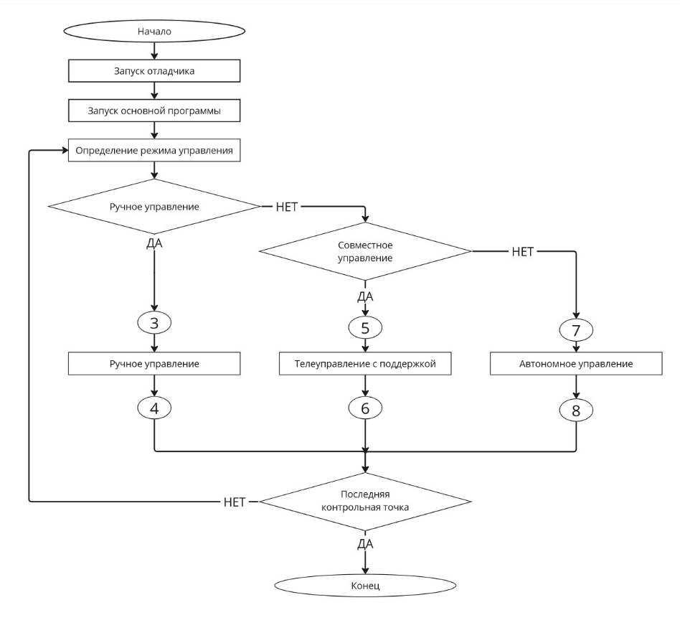

Рисунок 38–Алгоритм функционирования платформы

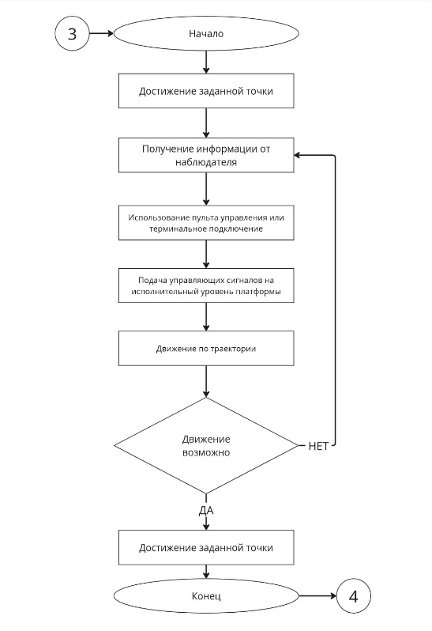

Рисунок 39 – Алгоритм платформы при ручном управлении

Алгоритм управления робототехнической платформой включает четыре уровня: интеллектуальный (планирование и контроль), стратегический (принятие решений и SLAM), тактический (детальное планирование и взаимодействие), исполнительный (выполнение команд). Использование ROS2 как основной среды разработки, ускоряет процесс и делает решение более универсальным. Общий алгоритм дает пояснение о процессе функционирования, а также дает представление о работе системы.

# 5 Экономическое обоснование проекта

## 5.1 Описание платформы как продукта

Суть внедрения нашего РТС - в некоторой мере облегчить и обезопасить работу сотрудников, ответственных за проведение дозиметрического анализа загрязненности поверхностного грунта на выездных мероприятиях реабилитации заражённых территорий в рамках федеральной целевой программы ФЦП ЯРБ. Также, помимо описанного основного сценария рассматривается вариант применения платформы внутри санитарно-защитных зон (СЗЗ) вокруг АЭС - в зонах 1 (3 км.) и зонах 2 (от 3 до 30 км.) для постоянного полуавтоматического мониторинга возможного загрязнения поверхностных грунтов.

Всего нами подразумевается 3 сценария внедрения продукта, и это возможно благодаря универсальной системе корректировки поведения робота в полевых условиях в режиме автоматического мониторинга, а также благодаря прямой трансляции полученных данных с радиационных детекторов в облачное хранилище для дальнейшей обработки и внесения в перечни результатов измерений.

Вместе с этим стоит указать главное качество проекта как продукта для потенциального будущего потребителя - особое внимание в процессе разработки было выделено безопасному взаимодействию с платформой. Ввиду постоянного нахождения в слабо радиоактивной среде, на корпусных деталях робота возможны остаточные осадки грунта, в составе которого могут находится радионуклиды альфа и бета излучения. Мы учитывали, что хоть наша разработка и не подразумевает прямых детекторов присутствия значительного альфа и бета излучения, она будет сигнализировать о постоянном пороговом превышении поступаемого на датчики спектра электромагнитной энергии, которой у бета и, в особенности альфа, зачастую на порядок выше, чем рассматриваемый нами гамма-спектр. Сигнал будет подаваться в управляющее ПО, размещенное на компьютере внутри выездного транспорта.

## 5.2 Анализ рынка

На стадии продумывания концепции проекта перед тем, как переходить к технической составляющей разработки, нами было проведено исследование как общемирового, так и локального российского объема рынка атомной робототехники. Также согласно исследованию, проведенному компанией MMR[4], мировой рынок роботов в сфере атомной промышленности находится в стадии активного роста: прогнозируется, что среднегодовой рост этого рынка в период с 2022 по 2029 год составит 36 %, увеличиваясь с 7,42 млрд до 63,91 млрд $. С описанными данными можно ознакомится на рисунке 40.

Самыми востребованными областями этого сегмента рынка становятся роботы детектирования радиации и химических веществ, а также мобильные платформы в целом.

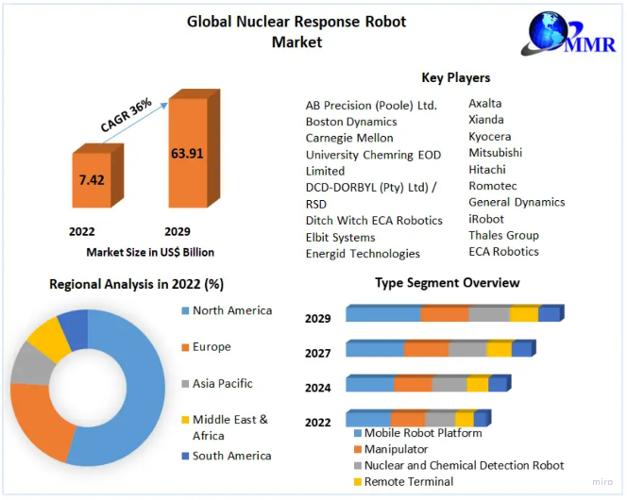

Рисунок 40 – Исследование рынка атомной робототехники

Благодаря проведенному анализу MMR мы можем видеть, что рынок мобильных платформ радиационного мониторинга является быстрорастущим и не теряющим своей актуальности в течение последующих 5 лет.

Как раньше было упомянуто, ввиду косвенного применения роботов данной специализации на российском рынке, их применение было ограничено лишь участием в ликвидации при последствий различных чрезвычайных происшествий при содействии с МЧС России, однако благодаря развитию технологий искусственного интеллекта стало возможным их автоматизированное применение и для более обыденных задач.

После проведения первичного анализа развития атомной робототехники, можно приступить к этапу расчета емкости рынка указанной области. В первую очередь, необходимо определить целевую аудиторию разрабатываемого продукта.

Первостепенно была определенная территориальная принадлежность потенциальных покупателей платформы. Ввиду общей политической ситуации в мире и сложностью в документообороте подобного рода проектов было принято решение работать именно с российскими предприятиями, а конкретно с компанией “Росатом” и её дочерними компания в области утилизации ядерных отходов, в их число входит компания ФГУП “РАДОН”.

При этом стоит понимать, что не все компании, работающие в области ядерных отходов, занимаются той деятельностью, которую подразумевает наша платформа – дозиметрия поверхностного слоя грунта на действующих и заброшенных предприятиях, являющаяся довольно узконаправленной задачей, а специфика разработки платформы не позволяет использовать её на предприятиях с высокорадиоактивными отходами вследствие неподходящего экранирования электроники и корпуса.

Вследствие дальнейшего поиска подходящих компаний появилась карта стейкхолдеров, изображенная на рисунке 41.

Данная карта позволила нам понять, с какими компания необходимо первоочередно связаться для определения их проблемных областей или возможных точек соприкосновения и поиска общего интереса. По итогам данного этапа нами было отправлено более 30 писем в различные компании в атомной отрасли на территории РФ, вследствие чего было проведено 4 проблемных интервью и найдено предприятия для тестирования будущей платформы.

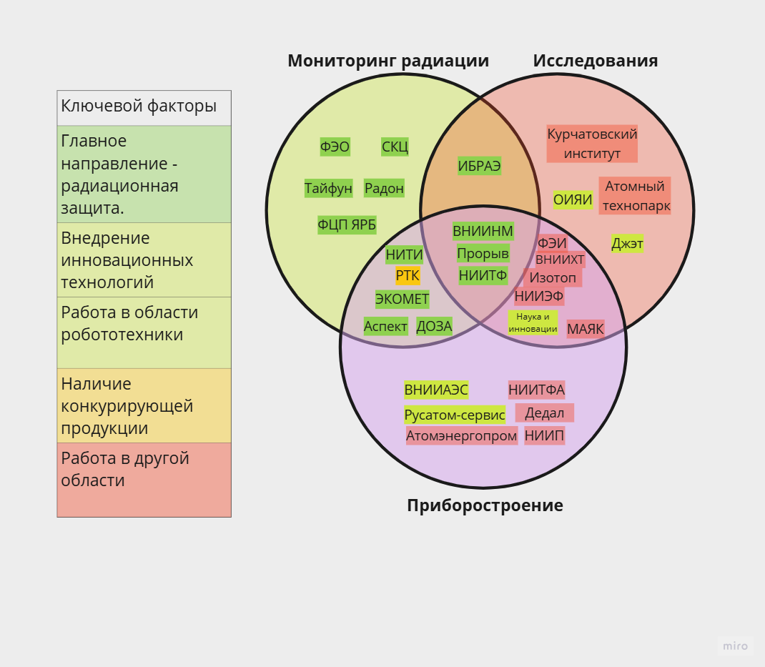

Рисунок 41 – Карта стейкхолдеров

Согласно собранной статистике международной маркетинговой компании Global Market Insights, мировой объем рынка робототехники на 2023 год [5] составил 30 миллиардов долларов. Реализация данного проекта относится к сегменту сервисной робототехники, зная информацию предоставленную аналитическим отделом Газпромбанка [6], а именно, что сегмент сервисной робототехники в секторах B2C и B2B, как показано на рисунке 43 , занимает 41% от мирового объёма, можно рассчитать его стоимость:

$$\begin{aligned}X= a ∙ n,\#\left(6\right)\end{aligned}$$ где X. – объем мирового рынка сервисной робототехники в долларах;

a – объём мирового рынка робототехники в долларах;

n – процент рынка, обозначающий сегмент сервисной робототехники. $$X=30 ∙ 0,41 =12,3 млрд. долларов$$

Для перевода мирового объёма рынка сервисной робототехники в рубли необходимо воспользоваться формулой перевода:

$$\begin{aligned}X_{руб}= X ∙ k, \#\left(7\right)\end{aligned}$$

где Xруб. – объём мирового рынка сервисной робототехники в рублях;

k – курс доллара к рублю, 1$ = 90 ₽.

$$X_{руб}= 12,3∙90 =1, 107 трлн. рублей$$

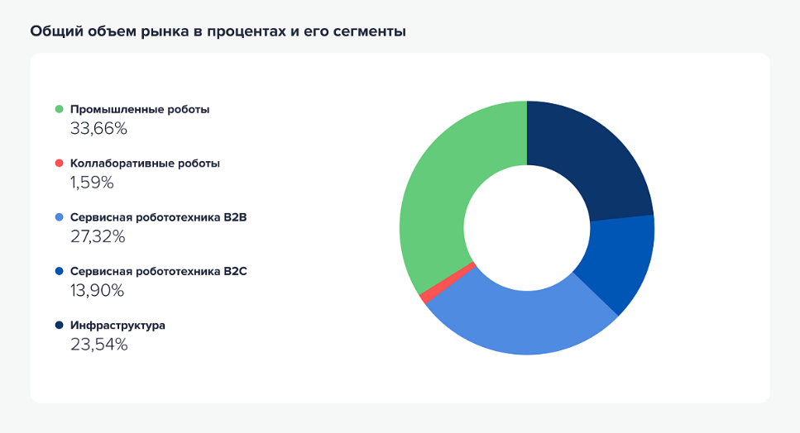

Рисунок 42 – Сегментирование рынка робототехники

Данные расчёты были необходимы, чтобы приступить к определению объёмов рынка через показатели TAM SAM SOM.

TAM, объём рынка сервисной робототехники в России, был выбран, так как он включает в себя сегмент, в котором есть доступная ниша для реализации данного робота. Чтобы рассчитать TAM, можно обратиться к технологическому обзору возможностей развития для России в области робототехники от Лаборатории робототехники Сбербанка на 2023 год [7], изображенному на рисунке 43. В данном обзоре предоставлена информация, из которой можно сделать вывод, что из 712 компаний - производителей сервисных роботов, Российских - 49. Следовательно, если учесть, что компании занимают прямо пропорциональный объём частей рынка, формула расчёта TAM будет следующей:

$$\begin{aligned}TAM=\frac{m}{M}∙X_{руб}, \#\left(8\right)\end{aligned}$$

где TAM – объём рынка сервисной робототехники в России;

m – число российских компаний в мировом рынке сервисной робототехники;

M – число всех компаний в мире в сегменте сервисной робототехники.

$$TAM =\frac{49}{712}∙1,107 = 778 млрд.рублей$$

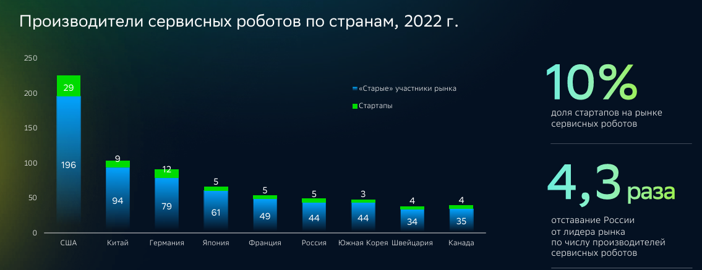

Рисунок 43 – Развитие робототехники в мире

SAM является отражением наиболее доступного сегмента рынка. Для данного проекта это области “Специальное назначение”, “Диагностика” и “Другое” из диаграммы, отражающей анализ сегмента B2B рынка сервисной робототехники, представленной на рисунке 44, равного 18%. SAM можно рассчитать по следующей формуле:

$$\begin{aligned}SAM=AM ∙ n_{дост. },\#\left(8\right)\end{aligned}$$

где SAM – объём наиболее доступного рынка в рублях;

nдост. – процент выражающий доступный сегмент от российского рынка сервисной робототехники;

$$TAM =778 ∙ 0,18 = 140 млрд.рублей$$

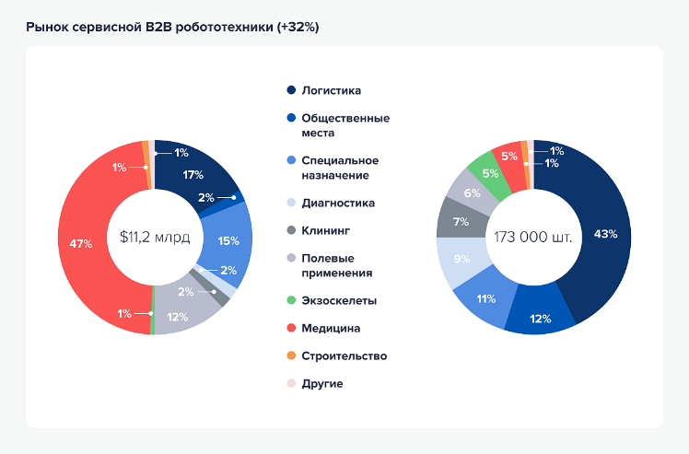

Рисунок 44 ­–Сегменты B2B рынка

Для произведения расчета SOM, реально достижимого объёма рынка, необходимо знать количество компаний-потенциальных покупателей и стоимость продукции. Опираясь на ранее предоставленный анализ компаний Российского рынка в области детектирования и исследования радиоактивного фона, а также полной стоимости производимой робототехнической системы, можно произвести расчёт по следующей формуле:

$$\begin{aligned}SOM=n_{комп.}∙ b, \#\left(9\right)\end{aligned}$$

где TAM – объём рынка сервисной робототехники в России;

nкомп. – число компаний-потенциальных пользователей;

b – стоимость производства одной робототехнической системы.

$$TAM =17 ∙ 1,180 =20,06 млн.рублей$$

Если взять в учёт, что робототехнический комплекс будет соответствовать всем требованиям компаний-покупателей и будет предоставлен им всем за минимальную сумму разработки, представленной в главе, то объемы рынка будет соответствовать модели представленной на рисунке 45

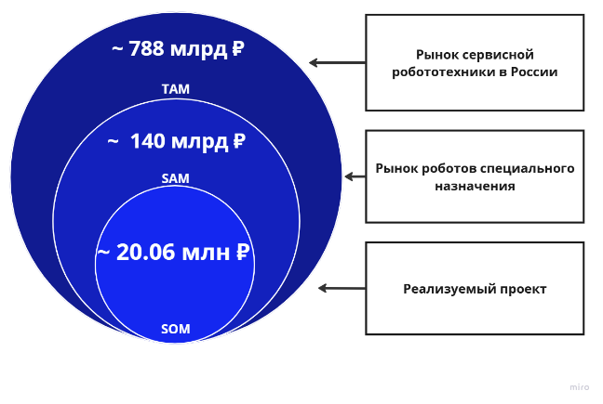

Рисунок 45 ­– Сегменты B2B рынка

Где TAM, общий объем рынка, в данном случае - рынок сервисной робототехники в России. SAM, объём рынка, на который возможно выйти - рынок роботов специального назначения. И SOM, реально достижимый объём рынка, означает сумму, если проект будет реализован в полной мере.

## 5.3 Конкуренция

Стоит также более подробно углубиться в существующие конкурентоспособные аналоги на рынке как российском, так и европейском. Сравнение характеристик различных платформ приведено в таблице 4

Таблица 4 – Сравнение характеристик

|  |  |  |  |  |  |  |  |
| --- | --- | --- | --- | --- | --- | --- | --- |
| Название | Область измерений,  МэВ | Область применения | Масса,  кг. | Габариты,  Д*Ш*В,  мм | Тип управления | Время работы,  ч | Стоимость |
| РТК-10 | 0,08 – 3,0 | Снаружи и внутри предприятий | 220 | 1460x745x1086 | Радиоканал, кабель | 3 | Не доступен к продаже физическим лицам |
| Carma 2 | 0,05 – 3,0 | Внутри помещений | 25 | 500x400x450 | Wi-Fi | 4 | В процессе коммерциализации |
| MarXbot | 0,05 – 3,0 | 2,5 | 420x300x150 | Автономный | 2 | Лабораторный проект |
| RADAR  (мы) | 0,03 – 3,0 | Снаружи и внутри предприятий | 50 | 700x350x550 | Удаленный ручной и автономный | 5 | 1 182 528 рублей |

Исходя из указанных в таблице характеристик можно подчеркнуть преимущества разрабатываемой мобильной платформы:

* более продолжительная работоспособность по сравнению с остальными аналогами (более чем на час);
* универсальная область применения платформы как в помещении технологического предприятия, так и снаружи на его территории;
* увеличенная область измерений спектра энергия радиоактивных изотопов на заражённых территориях;
* универсальное управление удаленным и ручными методами с помощью специализированного ПО.

При этом к слабым сторонам проекта относятся:

* Относительна высокая масса вследствие применения свинцовых пластин и металлического корпуса;
* Слегка повышенные габариты платформы ввиду особенностей конструктива отсека электроники и аккумулятора.

## 5.4 Финансовые затраты на производство

Целью проекта является разработка роботизированной технической системы (РТС), которая будет способствовать безопасности и эффективности работы сотрудников, занимающихся измерением загрязненности реабилитационной территории. РТС необходима для использования в рамках федеральной целевой программы по реабилитации зараженных территорий. Проект включает в себя три сценария внедрения, каждый из которых обеспечивает автоматический мониторинг и передачу данных. Особое внимание уделяется безопасности взаимодействия с роботом, учитывая его работу в условиях повышенного радиационного фона. Повышенная безопасность требует больших расходов на специализированное оборудование, тем самым поднимание общую себестоимость РТС.

Стоит учитывать, что данный проект является MVP и требует отдельных человеческих ресурсов для его разработки РТС, следовательно необходимо произвести расчет сметы и расходы на разработку самого проекта.

В таблице 5 представлен расчет расходов на производство физической модели.

Таблица 5 – Расчет расходов на производство MVP

|  |  |  |
| --- | --- | --- |
| Тип затрат | Комментарий | Стоимость, руб. |
| Закупка конструкционных элементов, обработка, изготовление | Закупка конструкционного профиля, крепежных элементов, изготовление обшивки, мероприятия по пост-обработке | ~46 900 |

Окончание таблицы 5

|  |  |  |
| --- | --- | --- |
| Тип затрат | Комментарий | Стоимость, руб. |
| Закупка электронной базы, изготовление | Закупка плат контроллеров, микрокомпьютера, изготовление плат, закупка компонентов для плат, датчиков и т.п. | ~218 500 |
| ИТОГ | 265 440 | |

Проект по созданию MVP выполняется студентами 4 курса, обучающимися по направлению робототехники. В данном проекте студенты выступают в качестве самозанятых, что позволяет им уплачивать налог на профессиональную деятельность (НПД) в размере 4% от дохода при взаимодействии с юридическими лицами. Основные расходы, сроки выполнения работ и расчеты зарплаты с учетом налога, приведены в таблице 6

Таблица 6 – Расходы на разработку MVP

|  |  |  |  |
| --- | --- | --- | --- |
| Должность | Заработная плата до налогообложения руб/мес | Удержанный налог, государством налог | Срок работы, мес. |
| Программист верхнего уровня | 31 250 | 1 250 | 6 |
| Программист нижнего уровня | 31 250 | 1 250 | 6 |
| Инженер электронщик | 31 250 | 1 250 | 6 |
| Инженер конструктор | 31 250 | 1 250 | 6 |
| ИТОГ | 750 000 | | |

Расчет общей суммы проекта, учитывая непредвиденные расходы, составляющие от 5 до 20% общей стоимости продукта, общая стоимость проекта составит:

$$\begin{aligned}{I = C}_{k}+ C_{z}+P*\left(C_{k}+ C_{z}\right)\#(10)\end{aligned}$$

Где:

$I –$ итоговая стоимость;

$C_{k} –$ расчет расходов на производство MVP;

$C_{z} –$ расчет расходов на разработку MVP;

$P –$ процент непредвиденных расходов.

$$P=265 440+750 000+(0,2*\left(265 440+750 000\right)=1 182 528₽$$

Итоговая стоимость MVP примерно составляет $1 218 528$ рублей. Следует отметить, что последующие экземпляры будут иметь более низкую себестоимость по той причине, что деятельность разработчиков необходима лишь для усовершенствования технологий и обновления программного обеспечения. Из этого следует увеличение масштаба производства сократит себестоимость одной модели, что позволит увеличить доступность для потенциальных клиентов.

## 5.5 Оценки риска

Немаловажным этапом экономического анализа проекта является оценка возможных рисков. Риски могут быть на всех этапах разработки проекта, важно определить их заранее и выработать стратегию по борьбе сними. Для удобной визуализации была составлена таблица наиболее вероятных рисков проекта изображенная, каждый риск в таблице обозначен уровнем критичности, вероятностью и приоритетом, кроме того, были составлены ответные меры для минимизации рисков. Был проведет анализ проекта для определения возможных критических ситуаций:

1. Не налаженные каналы продаж. В связи с узкой специализацией и специфичностью проекта мы имеем ограниченную клиентскую базу. Нашими основными стейкхолдерами являются компании в технологическом процессе которых присутствует этап дозиметрии на местности и объектах с повышенной дозой радиации. В России в основном такие компании представлены Росатомом и его дочерними компаниями.
2. Конкуренция с не роботизированными решениями. В нашей ситуации мы предлагаем совершенно другой подход к решению проблемы, однако стационарные решения уже давно присутствуют на рынке, что ставит перед нами задачу показать техническое преимущество в условиях применения робота.
3. Нехватка первоначальных инвестиций. Проект имеет окупаемость сравнительно медленнее других коммерческих проектов.
4. Повышение стоимости продукта в связи с агрессивностью среды. Радиационное воздействие на робототехническую систему может повести за собой дополнительные расходы по модернизации платформы в случае недостаточной защищенности.

Объединив риски, а также выделив и структурировав сильные и слабы стороны проекта была составлена матрица SWOT анализа изображенная на рисунке 46, в виде разноцветной таблицы.

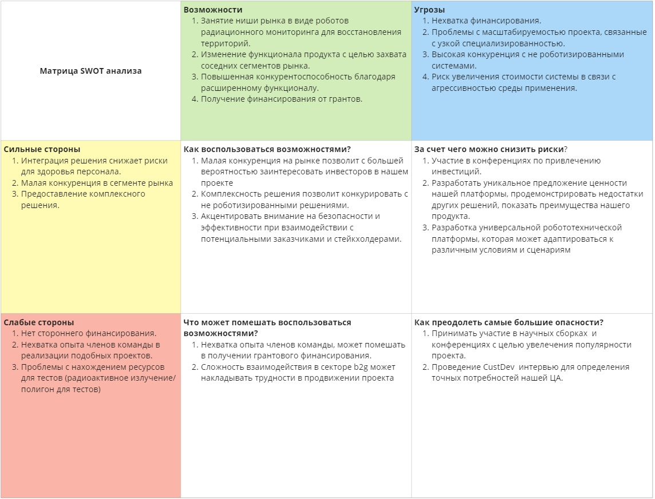

Рисунок 46–Матрица SWOT анализа

В результате SWOT анализа проекта была составлена стратегия использования сильных сторон проекта, а также снижения рисков. В частности, для минимизации рисков предполагается разработать ценностное предложение нашей платформы, а также подойди к разработке со стороны универсальности системы для охвата соседних сегментов рынка.

# 6 Безопасность жизнедеятельности и экологичность

## 6.1 Оценка технологической безопасности проектируемой инженерной системы

Важнейшим аспектом в процессах разработки, эксплуатации и последующей утилизации платформы является обеспечение безопасности здоровья всех сотрудников, так или иначе взаимодействующих с продуктом. Соответственно, для оценки уровня технологической безопасности необходимо учитывать такие риски, которые связаны с непосредственной деятельностью в предполагаемой агрессивной радиационной среде, способной нанести прямой вред здоровью человека. Наряду с этим, нужно учитывать, что сама платформа ввиду эксплуатации в указанных условиях может стать потенциальным источником ионного излучения, что требует дополнительных строгих мер по дезактивации радиационно-технического комплекса (РТК).

В процессе разработки платформы я выполняю роль архитектора программного обеспечения, позволяющего инженерной системе выполнять установленные задачи, а также производить самодиагностику при запуске, исключая риск причинения вреда окружающей среде или обслуживающему персоналу.

Кроме того, в процессе проектирования и разработки платформы необходимо применять технологии и материалы, которые минимизируют вероятность радиационного загрязнения и облегчают последующую дезактивацию. Важно предусмотреть системы мониторинга радиационной обстановки и защиты персонала, а также разработать регламентированные процедуры для безопасного проведения всех работ, связанных с эксплуатацией и обслуживанием платформы. Не менее значимым аспектом является обучение и подготовка персонала к работе в условиях повышенного радиационного фона, что включает регулярные тренировки, проверку знаний и навыков, а также наличие необходимых средств индивидуальной защиты.

При утилизации платформы следует проводить тщательную оценку радиационного состояния всех ее компонентов, использовать специализированное оборудование и методики для их безопасного демонтажа и дезактивации. Особое внимание следует уделять транспортировке и хранению радиоактивных отходов, обеспечивая их изоляцию от окружающей среды и минимизацию риска облучения людей. Таким образом, обеспечение безопасности здоровья работников на всех этапах жизненного цикла платформы требует комплексного подхода, включающего технологические, организационные и образовательные меры, направленные на снижение радиационных рисков и защиту персонала.

### 6.1.1 Разработка мероприятий по охране труда при разработке ПО

В ходе изучения норм, будут рассмотрены помещения, предназначенные для создания программного обеспечения (офисы). Разработка инженерных систем требует тщательного внимания к вопросам охраны труда, так как данный вид деятельности связан с высоким уровнем интеллектуальной нагрузки и требует создания безопасных и комфортных условий труда для работников офиса. В этом пункте пойдет речь об основных мероприятиях по охране труда работников офисных помещений, которые необходимо внедрить с целью достижения благополучия персонала.

На основании норм и ГОСТ, отвечающих за безопасные условия труда, является правильно организованное рабочее помещение. Поэтому следует уделить внимание следующим аспектам:

* Микроклимат
* Освещенность
* Уровень шума
* Эргономика
* Физическое здоровье
* Психоэмоциональное здоровье

Помещения, где установлены компьютеры, микроклимат должен соответствовать санитарным нормам [8]. Освещенность в зоне рабочей области должна составлять 300-500 лк [9] и уровень шума, не превышающий 50 дБ считается удовлетворительным для работы в офисных помещения. Так таблица 7 описывает требования приводимые к устройству освещения, шума и микроклимата в рабочем помещении офисных работников.

Таблица 7 – Требования к офисным помещениям

|  |  |
| --- | --- |
| Параметр | Описание |
| Освещение | Естественное и искусственное освещение, уровень освещенности не менее 500 люкс для помещений с высокой зрительной нагрузкой. |
| Микроклимат | Температура 22-25°C, влажность 40-60%, регулярное проветривание или кондиционирования. |
| Шум и вибрация | Уровень шума не более 50дБ, минимальные вибрации для работы человека |

Далее в таблице 8 описываются требования, выполняемые к организации рабочих мест описанные в ГОСТ 12.2.032-78 [10].

Таблица 8 – Требования рабочих мест

| Параметр | Описание |
| --- | --- |
| Рабочие столы | Ширина не менее 1 м, глубина не менее 0.6 м, матовая поверхность. |
| Рабочие стулья | Регулируемая высота (420-530 мм), подлокотники, эргономичная спинка. |
| Освещение рабочих мест | Настольные лампы с регулируемой яркостью. |

К средствам быстрого считывания информации т.е. рабочим мониторам разработчиков, выдвигаются требования к расположению в вертикальной плоскости под углом +/- 15° от нормальной линии взгляда, визуальное представление требований представлено на рисунке 47.

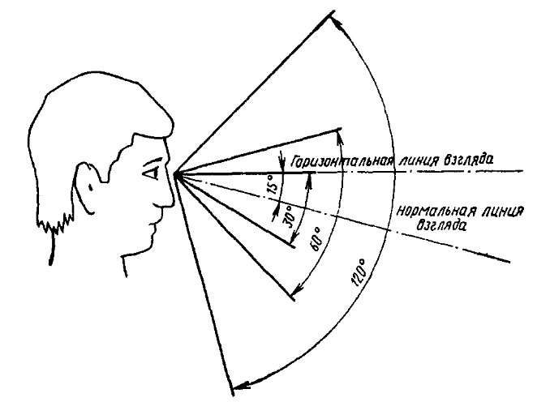

Рисунок 47–Зоны зрительного наблюдения в вертикали

Для соблюдения оптимальных условий труда и сохранения здоровья работников офисных помещений необходимо контролировать режимы труда и отдыха. Основные аспекты описаны в таблице 9 – Режимы труда и отдыха.

Таблица 9 – Режимы труда и отдыха

| Параметр | Описание |
| --- | --- |
| Рабочие смены | Перерывы каждые 1.5-2 часа по 10-15 минут, легкие физические упражнения. |
| Психоэмоциональное напряжение | Создание комфортной рабочей сред, тренинги по управлению стрессом, спортивные мероприятия. |

Эти мероприятия по охране труда позволяют создать благоприятные условия для сотрудников офисных помещений, способствуя увеличению их производительности и снижению риска профессиональных заболеваний.

### 6.1.2 Разработка мероприятий по охране труда при эксплуатации ПО

Требования к эксплуатации программного обеспечения схожи с требованиями к его разработке. Пользователь должен соблюдать режимы работы и отдыха за компьютером. Необходимо учитывать требования к расположению средств быстрого считывания, освещенности рабочего пространства и эргономичности предметов на рабочем столе.

Технологическое обеспечение оператора должно соответствовать минимально допустимым вычислительным ресурсам, которые позволяют комфортно использовать разработанное программное обеспечение. Некачественное технологическое обеспечение работников может привести к быстрой утомляемости, потере концентрации и ухудшению зрения при использовании ПО.

Микроклимат при использовании ПО должен быть в пределах 19-23 градусов Цельсия для комфортной работы. Относительная влажность должна составлять 40-60% для предотвращения сухости глаз и кожи при длительной работе за компьютером. Освещенность рабочего места должна быть не ниже 500 люкс, при этом важно учитывать эргономику рабочего пространства.

Отдельно стоит отметить, что необходимо помнить о безопасности использования электроприборов в ходе профессиональной деятельности. Электробезопасность должна обеспечиваться средствами электрозащиты, защитой от электрических и магнитных полей, а также конструкциями электроустановок согласно ГОСТ 12.1.019-2017 [11].

## 6.2 Оценка экологической безопасности проектируемой инженерной системы

Программное обеспечение не наносит прямого вреда окружающей среде, а лишь косвенный, посредством устройств, в которые оно встроено. По этой причине будет рассматриваться экологическая безопасность программного обеспечения и его использование на платформе. Экологическая безопасность ПО робототехнического комплекса включает оценку его воздействия на окружающую среду и разработку мер для минимизации негативных эффектов. Ключевыми аспектами анализа стали энергоэффективность, процесс утилизации оборудования, использование материалов и компонентов, тепловыделение и охлаждение, а также вероятные выбросы и отходы.

### 6.2.1 Разработка мероприятий по охране окружающей среды при разработке ПО

В процессе разработки ПО должны соблюдаться требования, способствующие уменьшению затрат вычислительных ресурсов ПК и выполнения общей энергоэффективности робототехнической платформы в процессе тестирования.

Согласно статье исследовательской компании Gartner [12] некоторые прогрессивные тенденции позволяют сделать разработку ПО более экологичной. К основным тенденциям относятся:

* Во-первых, модернизация оборудования, используемого для разработки, так как устаревшие системы потребляют больше энергии и ресурсов для поддержания своей работы
* Во-вторых, использование облачных технологий и центров обработки данных (ЦОД) с экологическими сертификатами позволит снизить углеродный след.
* И особенно важной тенденцией является подход к утилизации старого оборудования. Ответственная утилизация предотвращает попадание вредных веществ в окружающую среду, запуская процесс вторичного использования материалов.

В ходе тестирования готового ПО на робототехнической платформе, стоит выполнять меры предосторожности, описанные требования безопасности в ТР ТС 004/2011 [13], во избежание перегрева и возгорания электрических комплектующих.

### 6.2.2 Разработка мероприятий по охране окружающей среды при эксплуатации и утилизации инженерной системы

Процесс эксплуатации робототехнической системы, предназначенной для мониторинга радиоактивных частиц на реабилитационных территориях вовремя активного использования, имеет ряд факторов:

1. Энергопотребление: Платформа требует значительных ресурсов, для полноценного функционирования всех ее компонентов, в процессе выполнения работ на территории.
2. Тепловыделение: Рабочие компоненты выделяют тепло, что может способствовать созданию локального микроклимата.
3. Износ оборудования: Радиоактивное воздействие приводит к износу деталей и их дальнейшей замены.

После выполнения работ на объекте необходимо проводить техническое обслуживание по замене изношенных деталей и проверке радиационной защиты, согласно пункту 3.4. Организации работ с источниками излучения СП 2.6.1.2612-10 [14]. После следует удаление и утилизация радиоактивных компонентов, следуя пунктам 4 приказа [15] в области использования атомной энергии.

В случае возможной дезактивация [16] зараженных частей платформы, производится максимально возможная очистка компонентов от радиационного загрязнения. В качестве защиты вычислительного уровня используется внешняя обшивка платформы, дезактивация нацелена на внешнюю поверхность обшивки. Чаще всего применяется химическая дезактивация, основанная на обработке покрытий дезактивирующими растворами.

Реализация любого способа дезактивации проходит в две стадии:

* преодоление связи между радиоактивным веществом и поверхностью обрабатываемого объекта.
* транспортировка радиоактивного вещества с обрабатываемой поверхности загрязненного объекта.

Однако, при выборе способа дезактивации необходимо учитывать кол-во жидких радиоактивных отходов, дозовые нагрузки персонала, а также экономические факторы.

Дальше производится переработка и утилизация электронных компонентов для дальнейшего использования. Процесс утилизации описывается в ГОСТ Р 55102-2012 [17].

Эксплуатация робототехнической платформы в условиях повышенного радиационного фона требует комплексного подхода к обеспечению экологической безопасности. Это включает меры по снижению энергопотребления и тепловыделения, регулярное техническое обслуживание и замену изношенных деталей, а также эффективную дезактивацию и утилизацию радиоактивных компонентов. Соблюдение указанных мер и стандартов позволяет минимизировать негативное воздействие на окружающую среду и обеспечивает безопасные условия труда для персонала.

## 6.3 Расчёт уровня шума

В современных офисных помещениях используется множество электронных устройств, таких как мониторы, сканеры, принтеры, жесткие диски (HDD), вентиляторы, клавиатуры и мыши. Все эти устройства являются источниками шума, который может существенно влиять на комфорт и производительность сотрудников. Согласно СН 2.2.4/2.1.8.562-96 [18], уровень шума в офисных и производственных помещениях должен находиться в пределах допустимых значений, чтобы обеспечить благоприятные условия труда. В данной работе мы проведем расчет суммарного уровня шума от перечисленных устройств и определим его соответствие установленным нормам.

Шум в офисе не только влияет на концентрацию работоспособность сотрудников, но также может оказывать долговременное негативное воздействие на здоровье, вызывая стресс и усталость. Поэтому важно учитывать все возможные источники шума и их совокупное воздействие. Для этого используются специальные методы суммирования уровней звука, которые позволяют получить общий уровень шума.

Описание формулы, для суммарного уровня шума от нескольких источников используется следующая формула:

$$\begin{aligned}L_{total}={10log}_{10}\left(\sum_{i=1}^{n}{{{10}^{L_{i}}}/{10}}\right)\#(11)\end{aligned}$$

где:

1. $L_{total}$– суммарный уровень шума в дБ;
2. $L_{i}$– уровень шума от каждого отдельного источника дБ;
3. $n$– кол-во источников шума.

Эта формула позволяет корректно учитывать вклад каждого источника в общий уровень шума. Шумовые уровни в децибелах не складываются линейно, поскольку шкала децибел логарифмическая. Поэтому сначала каждый уровень шума преобразуется в линейную шкалу, после чего значения складываются, и результат вновь преобразуется в децибелы. Уровни шума от офисного оборудования указаны в таблице 10 и определим суммарный уровень шума таблица 11

Таблица 10 – Уровень шума офисного оборудования

|  |  |
| --- | --- |
| **Устройство** | **Уровень шума (дБ)** |
| Монитор | 25 |
| Сканер | 55 |
| Принтер | 55 |
| HDD-диск | 35 |
| Вентилятор | 40 |
| Клавиатура | 55 |
| Мышь | 25 |

Таблица 11 – Промежуточные значения расчета

|  |  |
| --- | --- |
| **Устройство** | $${{10}^{L_{i}}}/{10}$$ |
| Монитор | **316.23** |
| Сканер | **316227.77** |
| Принтер | **31227.77** |
| HDD-диск | **3162.28** |
| Вентилятор | **10000** |
| Клавиатура | **316227.77** |
| Мышь | **316.23** |

$$L_{total}={10log}_{10}\left(964478.05\right)≈ 10 × 5.984 ≈ 59.84 дБ$$

Таким образом, суммарный уровень шума в офисном помещении при работе всех указанных устройств составляет примерно 59.84 дБ. Это значение находится в пределах допустимого уровня шума для офисных помещений согласно СН 2.2.4/2.1.8.562-96 [19], который составляет 50-65 дБ. Таким образом, уровень шума в данном помещении является приемлемым и не превышает установленных норм, что позволяет обеспечить комфортные условия труда для сотрудников. Тем не менее, рекомендуется проводить регулярный мониторинг шума и при необходимости принимать меры по его снижению, чтобы минимизировать потенциальное негативное воздействие на здоровье и продуктивность работников.

## 6.4 Вывод

В рамках проекта по разработке робототехнической платформы была проведена комплексная оценка технологической и экологической безопасности. Определены меры по обеспечению здоровья и безопасности сотрудников при работе в агрессивной радиационной среде, включая процедуры дезактивации и утилизации оборудования. Разработаны мероприятия по охране труда и экологической безопасности, которые включают энергоэффективность, минимизацию радиационного загрязнения и безопасное обращение с радиоактивными отходами. Проведён расчёт уровня шума в офисных помещениях, подтверждающий соответствие установленным нормам. В результате обеспечены комфортные и безопасные условия труда, способствующие высокой производительности и снижению рисков для здоровья.

# Заключение

В ходе проведения дипломной деятельности над робототехническим проектом в рамках ВКР. Я выполнил некоторые из перечисленных ниже задач.

Разработана цифровая модель колесной базы платформы для выявления ошибок и оптимизации алгоритмов. В качестве базового программного обеспечения была выбрана ROS2 Humble, обеспечивающая мощные инструменты для симуляции и управления роботами, такие как RVIZ и Gazebo, что улучшило процесс разработки и отладки.

Созданы и использованы URDF-модели, описывающие геометрию, кинематическую структуру, массу, инерцию и сенсоры робота. Модель была конвертирована из стандартных САПР систем.

Разработаны launch-файлы на Python, которые связывают зависимости робота и настраивают его визуальное отображение в графическом интерфейсе ROS2.

Проведены успешные тестирования и симуляции модели в RVIZ и Gazebo. Подключены и протестированы ползунки изменения положения колес, что подтвердило корректность конвертации и работы модели.

Настроена переменная окружения ROS_DOMAIN_ID [20] для управления платформой через GUI.

В процессе разработки активно использовался GitHub для управления проектом, что способствовало эффективному отслеживанию изменений, сотрудничеству и документированию всех этапов работы.

Работы, проделанные по разработке архитектуры ПО, прошли успешно.

# Список использованных информационных источников

1. След от Чернобыля в России [Электронный ресурс]: Коммерсантъ. URL: <https://www.kommersant.ru/doc/3239985> (дата обращения: 05.06.2024).
2. Кто и как изолирует радиоактивные отходы в России [Электронный ресурс]: Российская газета. URL: <https://rg.ru/2023/01/06/reg-urfo/kto-i-kak-izoliruet-radioaktivnye-othody-v-rossii.html> (дата обращения: 01.06.2024).
3. [Documentation](https://wiki.ros.org/Documentation) [Электронный ресурс]: ROS.org. URL: <https://wiki.ros.org/> (дата обращения: 05.06.2024).
4. Nuclear Response Robot Market: Global Industry Analysis and Forecast. [Электронный ресурс] MMR URL: https://www.maximizemarketresearch.com/market-report/global-nuclear-response-robot-market/109060/ (дата обращения: 5.06.2024)
5. Service Robotics Market Size & Share, 2032 [Электронный ресурс]: Global Market Insinghts. URL: https://www.gminsights.com/industry-analysis/service-robotics-market-size (дата обращения: 5.06.2024).
6. Робототехника: фантастика, которая станет реальной. [Электронный ресурс]: Газпромбанк Инвестиции. URL: https://gazprombank.investments/blog/reviews/robotics/ (дата обращения: 5.06.2024).
7. Робототехника 2023: технологический обзор, возможности для России. [Электронный ресурс]: Сберлаб. URL: https://sberlabs.com/publications?publication=783 (дата обращения: 5.06.2024).
8. СП 2.2.4.548-96. Гигиенические требования к микроклимату производственных помещений – URL: <https://infogost.com/sanpin-2-2-4-548-96-gigienicheskie-trebovaniya-k-mikroklimatu-proizvodstvennyih-pomeshheniy/> (дата обращения: 5.06.2024).
9. СанПиН 1.2.3685-21 Гигиенические нормативы и требования к обеспечению безопасности и безвредности для человека факторов среды обитания – URL: <https://docs.cntd.ru/document/573500115/titles/8QI0M7> (дата обращения: 5.06.2024).
10. ГОСТ 12.2.032-78. Система стандартов безопасности труда. Рабочее место при выполнении работ сидя. Общие эргономические требования обитания – URL: rsmcapt29.ru/wp-content/uploads/2020/10/ГОСТ-12.2.032-78.-Рабочее-место-сидя.pdf?ysclid=lwt2g3flhf965957614 (дата обращения: 5.06.2024).
11. Gartner: пять тенденций, которые сделают разработку ПО более быстрой и экологичной. [Электронный ресурс]: itWeek. URL: <https://www.itweek.ru/management/article/detail.php?ID=229486> (дата обращения: 5.06.2024).
12. ГОСТ 12.1.019— 2017 – URL: <https://chelyabinsk.teplofor.pro/wp-content/uploads/2023/04/gost12.1.019-2017electrobezopasnost.pdf> (дата обращения: 5.06.2024).
13. Gartner: пять тенденций, которые сделают разработку ПО более быстрой и экологичной. [Электронный ресурс]: itWeek. URL: <https://www.itweek.ru/management/article/detail.php?ID=229486> (дата обращения: 5.06.2024).
14. ТР ТС 004/2011 О безопасности низковольтного оборудовани – URL: <https://docs.cntd.ru/document/902299536?ysclid=lwuk2q0wqf230860487> (дата обращения: 5.06.2024).
15. СП 2.6.1.2612-10. Основные санитарные правила обеспечения радиационной безопасности – URL: <https://stroychik.ru/wp-content/uploads/2020/04/osporb_cp2-6-1-2612-10.pdf?ysclid=lxj6ayz01r769742007> (дата обращения: 5.06.2024).
16. НП-020-15 – URL: <https://docs.secnrs.ru/documents/nps/%D0%9D%D0%9F-020-15/%D0%9D%D0%9F-020-15.pdf?ysclid=lwulxqx6vb696848023> (дата обращения: 5.06.2024).
17. Способы дезактивации поверхностей с радиоактивным загрязнением. [Электронный ресурс]: Сибирский Федеральный университет. URL: <https://elib.sfu-kras.ru/handle/2311/32629> (дата обращения: 5.06.2024).
18. ГОСТ Р 55102-2012 ОБРАЩЕНИЕ С ОТХОДАМИ. – URL: <https://docs.cntd.ru/document/1200104723?ysclid=lwunjirchn29989137> (дата обращения: 5.06.2024).
19. СН 2.2.4/2.1.8.562-96 ФИЗИЧЕСКИЕ ФАКТОРЫ ПРОИЗВОДСТВЕННОЙ СРЕДЫ. – URL: <https://docs.cntd.ru/document/901703278> (дата обращения: 5.06.2024).
20. ROS2 Multiple Machines Tutorial (including Raspberry Pi). [Электронный ресурс]:That Robotics Back-End. URL: https://roboticsbackend.com/ros2-multiple-machines-including-raspberry-pi/(дата обращения: 5.06.2024).

# Приложение А

Листинг А.1 — функция управления драйверами моторо (для языка C++)

  // A convenience function for setting both motor speeds

  void setMotorSpeeds(int leftSpeed, int rightSpeed) {

    setMotorSpeed(LEFT, leftSpeed);

    setMotorSpeed(RIGHT, rightSpeed);

  }

#elif defined L298_MOTOR_DRIVER

  void setupPWM() {

    // Настройка таймера 0 для PWM на пинах 5 (PD5) и 6 (PD6)

    TCCR0A = (1 << WGM00) | (1 << WGM01) | (1 << COM0A1) | (1 << COM0B1);

    TCCR0B = (1 << CS01) | (1 << CS00); // Предделитель 64

    // Настройка таймера 1 для PWM на пинах 9 (PB1) и 10 (PB2)

    TCCR1A = (1 << WGM10) | (1 << WGM11) | (1 << COM1A1) | (1 << COM1B1);

    TCCR1B = (1 << WGM12) | (1 << CS11) | (1 << CS10); // Предделитель 64

  }

// Функция инициализации контроллера моторов

  void initMotorController() {

    //setupPWM();  // Вызов функции настройки таймеров для PWM

  // Установка портов как выходы для управления двигателями

    pinMode(LEFT_F_IN1, OUTPUT);

    pinMode(LEFT_F_IN2, OUTPUT);

    pinMode(LEFT_B_IN1, OUTPUT);

    pinMode(LEFT_B_IN2, OUTPUT);

    pinMode(RIGHT_F_IN1, OUTPUT);

    pinMode(RIGHT_F_IN2, OUTPUT);

    pinMode(RIGHT_B_IN1, OUTPUT);

    pinMode(RIGHT_B_IN2, OUTPUT);

  // Инициализация выводов в низкое состояние

    digitalWrite(LEFT_F_IN1, LOW);

    digitalWrite(LEFT_F_IN2, LOW);

    digitalWrite(LEFT_B_IN1, LOW);

    digitalWrite(LEFT_B_IN2, LOW);

    digitalWrite(RIGHT_F_IN1, LOW);

    digitalWrite(RIGHT_F_IN2, LOW);

    digitalWrite(RIGHT_B_IN1, LOW);

    digitalWrite(RIGHT_B_IN2, LOW);

  }

// Функция установки скорости мотора

  void setMotorSpeed(int i, int spd) {

    unsigned char reverse = 0;

    if (spd < 0) {

      spd = -spd; // Сделать скорость положительной

      reverse = 1; // Установить флаг реверса

    }

    if (spd > 255) {

      spd = 255; // Ограничить скорость до максимального значения PWM

    }

  // Настройка скорости для левого мотора

    if (i == LEFT) {

      if (reverse == 0) {

        sbi(PORTB, PB4); // LEFT_F_IN1 HIGH

        cbi(PORTB, PB3); // LEFT_F_IN2 LOW

        sbi(PORTB, PB0); // LEFT_B_IN1 HIGH

        cbi(PORTD, PD7); // LEFT_B_IN2 LOW

      } else {

        cbi(PORTB, PB4); // LEFT_F_IN1 LOW

        sbi(PORTB, PB3); // LEFT_F_IN2 HIGH

        cbi(PORTB, PB0); // LEFT_B_IN1 LOW

        sbi(PORTD, PD7); // LEFT_B_IN2 HIGH

      }

      analogWrite(LEFT_F_E, spd); // Установка скорости для PWM (LEFT_F_E)

      analogWrite(LEFT_B_E, spd); // Установка скорости для PWM (LEFT_B_E)

  }

  // Настройка скорости для правого мотора

    else if (i == RIGHT) {

      if (reverse == 0) {

        PORTC |= (1 << PC0); // RIGHT_F_IN1 HIGH

        PORTC &= ~(1 << PC1); // RIGHT_F_IN2 LOW

        PORTC |= (1 << PC2); // RIGHT_B_IN1 HIGH

        PORTC &= ~(1 << PC3); // RIGHT_B_IN2 LOW

      }  else {

        PORTC &= ~(1 << PC0); // RIGHT_F_IN1 LOW

        PORTC |= (1 << PC1); // RIGHT_F_IN2 HIGH

        PORTC &= ~(1 << PC2); // RIGHT_B_IN1 LOW

        PORTC |= (1 << PC3); // RIGHT_B_IN2 HIGH

      }

      analogWrite(RIGHT_F_E, spd); // Установка скорости для PWM (RIGHT_F_E)

      analogWrite(RIGHT_B_E, spd); // Установка скорости для PWM (RIGHT_B_E)

  }

}

  void setMotorSpeeds(int leftSpeed, int rightSpeed) {

    setMotorSpeed(LEFT, leftSpeed);

    //Serial.println(leftSpeed);

    setMotorSpeed(RIGHT, rightSpeed);

  }

#else

  #error A motor driver must be selected!

#endif

#endif

Листинг А.2 — функция обработки сигналов энкодера (для языка C++)

  /* Wrap the encoder reading function */

  long readEncoder(int i) {

    if (i == LEFT) return encoders.YAxisGetCount();

    else return encoders.XAxisGetCount();

  }

  /* Wrap the encoder reset function */

  void resetEncoder(int i) {

    if (i == LEFT) return encoders.YAxisReset();

    else return encoders.XAxisReset();

  }

#elif defined(ARDUINO_ENC_COUNTER)

  volatile long left_enc_pos = 0L;

  volatile long right_enc_pos = 0L;

  static const int8_t ENC_STATES [] = {0,1,-1,0,-1,0,0,1,1,0,0,-1,0,-1,1,0};  //encoder lookup table

  /* Interrupt routine for LEFT encoder, taking care of actual counting */

  ISR (PCINT2_vect){

    static uint8_t enc_last=0;

  enc_last <<=2; //shift previous state two places

  enc_last |= (PIND & (3 << 2)) >> 2; //read the current state into lowest 2 bits

    left_enc_pos += ENC_STATES[(enc_last & 0x0f)];

  }

  /* Interrupt routine for RIGHT encoder, taking care of actual counting */

  ISR (PCINT1_vect){

        static uint8_t enc_last=0;

  enc_last <<=2; //shift previous state two places

  enc_last |= (PINC & (3 << 4)) >> 4; //read the current state into lowest 2 bits

    right_enc_pos += ENC_STATES[(enc_last & 0x0f)];

  }

  /* Wrap the encoder reading function */

  long readEncoder(int i) {

    if (i == LEFT) return left_enc_pos;

    else return right_enc_pos;

  }

  /* Wrap the encoder reset function */

  void resetEncoder(int i) {

    if (i == LEFT){

      left_enc_pos=0L;

      return;

    } else {

      right_enc_pos=0L;

      return;

    }

  }

#else

  #error A encoder driver must be selected!

#endif

void resetEncoders() {

  resetEncoder(LEFT);

  resetEncoder(RIGHT);

}

#endif

Листинг А.3 — код launch файла запуска симуляционной среды (для языка Python 3.10.12)

import os

from ament_index_python.packages import get_package_share_directory

from launch import LaunchDescription

from launch.substitutions import LaunchConfiguration, Command

from launch.actions import DeclareLaunchArgument

from launch_ros.actions import Node

import xacro

def generate_launch_description():

    # Check if we're told to use sim time

    use_sim_time = LaunchConfiguration('use_sim_time')

    use_ros2_control = LaunchConfiguration('use_ros2_control')

    # Process the URDF file

    pkg_path = os.path.join(get_package_share_directory('urdf_test'))

    xacro_file = os.path.join(pkg_path,'urdf','robot_xacro.xacro')

    robot_description_config = xacro.process_file(xacro_file).toxml()

    # Create a robot_state_publisher node

    params = {'robot_description': robot_description_config, 'use_sim_time': use_sim_time}

    node_robot_state_publisher = Node(

        package='robot_state_publisher',

        executable='robot_state_publisher',

        output='screen',

        parameters=[params])

    # Launch!

    return LaunchDescription([

        DeclareLaunchArgument(

            'use_sim_time',

            default_value='false',

            description='Use sim time if true'),

        DeclareLaunchArgument(

            'use_ros2_control',

            default_value='true',

            description='Use ros2_control if true'),

        node_robot_state_publisher

    ])